**JSP프로젝트**

**결과보고서**

# 1. 프로젝트 개요

## **1.1. 기획의도**

리그오브레전드 게임 유저들이 전적을 검색할 때 그 결과를 보기 쉽게 종합해줌으로써 편의성을 높이고, 게임을 좋아하는 사람들끼리 소통 가능한 커뮤니티 공간을 만들어 서로의 정보를 공유할 수 있는 사이트를 제작하기 위해 기획하게 되었다.

## **1.1.1. 벤치 마킹**

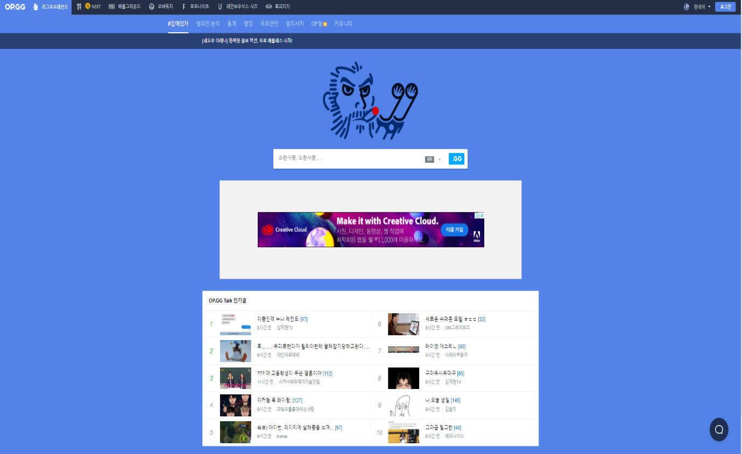

**[OP.GG(https://www.op.gg/)]**

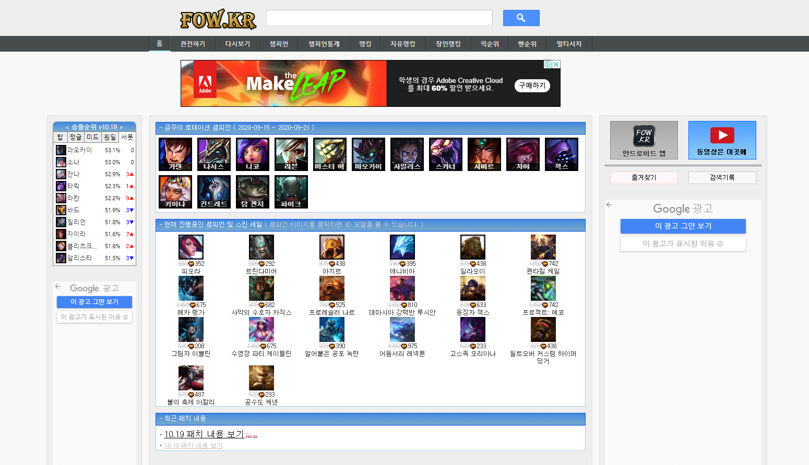

**[Fow.kr (http://fow.kr/)]**

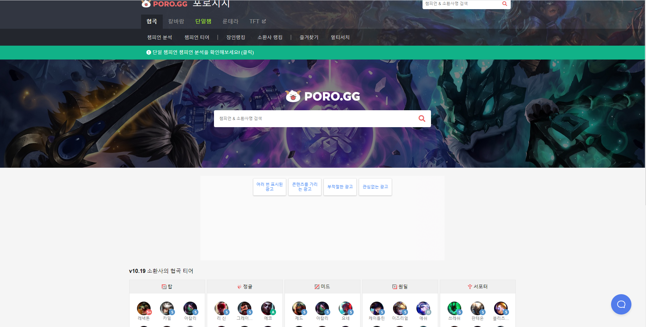

**[PORO.GG (http://poro.gg/)]**

## **1.1.2. 주요 고객**

리그오브레전드 유저들 혹은 게임 정보를 공유하고 싶은 사람이라면 누구나

## **1.1.3. 주요 기능**

**☞ 1. RiotAPI (Riot Games 제공)**

[REST API - JSON 형태 사용]

- 전적 검색 기능

- 이번주 로테이션 챔피언 확인 기능

- 게임 랭킹 확인 기능

- 챔피언(캐릭터)의 상세 설명 확인 기능

**☞ 2. 카카오톡 API (카카오톡 제공)**

[REST API - JSON 형태 사용]

- 카카오톡을 통한 로그인 기능

- 카카오톡 로그아웃 기능

**☞ 3. 코로나 API (공공 데이터 제공)**

[REST API - XML 형태 사용)

- 실시간으로 확진자, 사망자, 검사자 수 불러오기

(오전 10:30분 갱신)

**☞ 4. 웹 소켓을 통한 실시간 채팅방**

[자바스크립트와 JAVA를 이용]

**☞ 5. 로그인 기능**

- 카카오톡 로그인, 일반 로그인 기능

- 일반 로그인 시 비밀번호 저장 기능

**☞ 6. 커뮤니티 기능**

- 게시글 생성, 수정, 삭제, 추천 기능

(본인 외 수정 ,삭제 불가능 기능/비로그인 시 게시글 생성 불가능)

- 게시글에 댓글 생성, 삭제 기능

(본인 외 삭제 불가능 기능)

- TOP 10 구현하여 추천 수 상위 10개 확인 기능

- 제목 옆 댓글 개수 확인 기능

- 게시글 검색 기능( SQL구문 like 사용)

- 게시글 작성시 사진 첨부 기능(COS 라이브러리 사용)

**☞ 7. 회원가입 기능**

- 카카오톡 회원가입, 일반 회원가입 기능

- ID 중복체크 기능

- 1차, 2차 PW 동일한지 체크 기능

**☞ 8. 관리자 페이지 기능**

- 관리 현황 기능(유저 ID, 관리자 ID, 게시글 개수 확인 기능)

- 모든 유저 정보 확인 기능

- 유저 생성 기능

- 특정 유저 수정 기능

- 게시글 정보 확인 기능 및 게시글 삭제 기능

- 로그인이 안 되어있을 때 로그인 페이지

외 다른 관리자페이지 접근 불가 기능

**☞ 9. 기타 기능**

- 로그인시 관련된 관리자 페이지 외 모든

사이트 로그인 상태 기능

- iframe 태그를 통한 동영상 바로 보기 기능

- index페이지에서 추천 수 상위 10개 게시물 확인 기능

## **1.2. 제작기술**

**- JSP & Servelt**

**- JavaScript**

**- HTML5**

**- CSS3 (Flex 속성으로 모든 페이지 반응형 제작)**

**- JQuery**

**- MYSQL**

**- JSON**

**- XML**

## **1.3. 추진단계**

|  |  |  |  |  |  |  |  |  |  |  |  |  |  |  |
| --- | --- | --- | --- | --- | --- | --- | --- | --- | --- | --- | --- | --- | --- | --- |
| 주  내용 | **1** | **2** | **3** | **4** | **5** | **6** | **7** | **8** | **9** | **10** | **11** | **12** | **13** | **14** |
| **프로젝트 제안/기획** |  |  |  |  |  |  |  |  |  |  |  |  |  |  |
| **DB 설계/구현** |  |  |  |  |  |  |  |  |  |  |  |  |  |  |
| **디자인, 레이아웃 구현** |  |  |  |  |  |  |  |  |  |  |  |  |  |  |
| **프로그램코딩(기능 구현)** |  |  |  |  |  |  |  |  |  |  |  |  |  |  |
| **테스팅 및 디버깅** |  |  |  |  |  |  |  |  |  |  |  |  |  |  |
| **최종 문서작성** |  |  |  |  |  |  |  |  |  |  |  |  |  |  |
| **발표** |  |  |  |  |  |  |  |  |  |  |  |  |  |  |

# 2. 프로젝트 구현

## **2.1. 기능 구조**

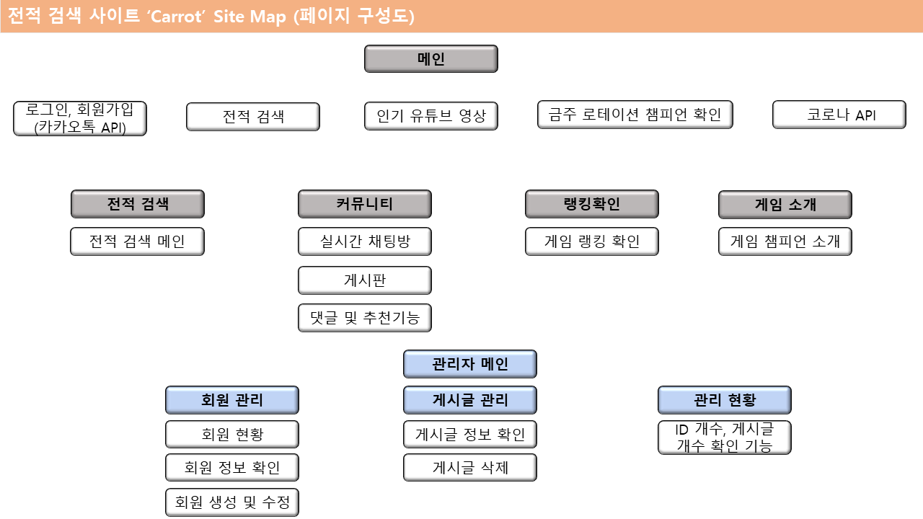

## **2.2 메뉴별 권한**

|  |  |  |  |  |  |
| --- | --- | --- | --- | --- | --- |
| **구성** | **세부메뉴** | **내용** | **접근 권한** | | |
| **비회원** | **회원** | **관리자** |
| **메인 페이지** | - | 로그인, 회원가입(카카오톡API) | ● | ● | ● |
| 전적 검색 | ● | ● | ● |
| 인기 유튜브 영상 | ● | ● | ● |
| 금주 로테이션 챔피언 | ● | ● | ● |
| 코로나 API | ● | ● | ● |
| **탭 메뉴** | 커뮤니티 | 실시간 채팅방, 게시판, 댓글 및 추천 기능 | ▲ | ● | ● |
| 랭킹 확인 | 게임 랭킹 확인 | ● | ● | ● |
| 게임 소개 | 게임 챔피언 소개 | ● | ● | ● |
| **관리자** | 회원 관리 | 회원 정보 열람, 수정, 삭제 |  |  | **●** |
| 게시글 관리 | 게시글 확인 및 삭제 |
| 관리 현황 | ID 개수, 게시글 개수 확인 |

▲ : 일부 가능

● : 모두 가능

## **2.3 데이터베이스 구조 및 API**

# 2.3.1 RIOT API

Riot에서 제공하는 API를 사용함으로써 실시간으로 유저들의 정보나 게임 정보를 가져올 수 있음

**방식 : REST API**

**받는 데이터 형태 : JSON**

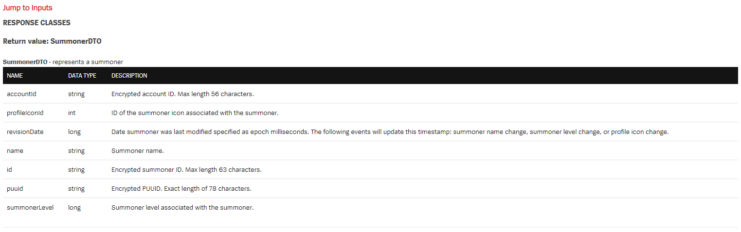

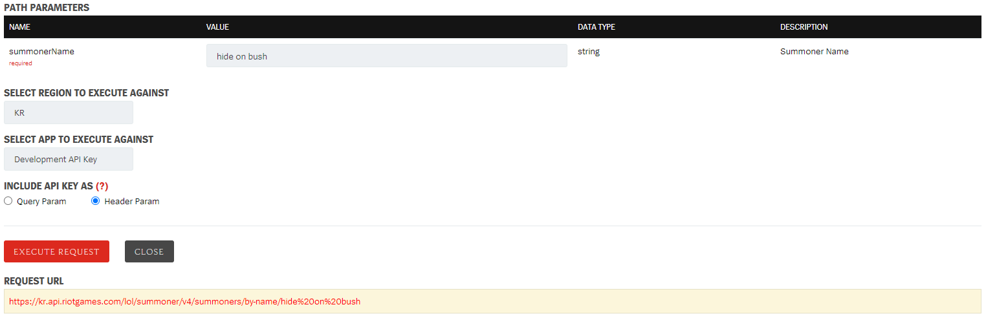

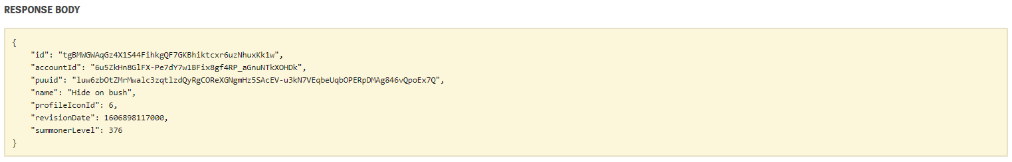

특정URL에 파라미터를 넘겨주면 유저 및 게임 정보가 담긴 오브젝트를 반환 함

**JAVA Class 구현 코드**

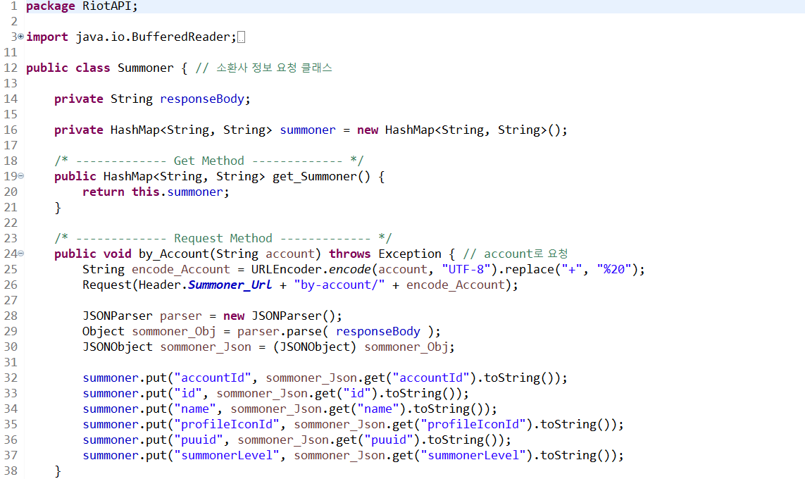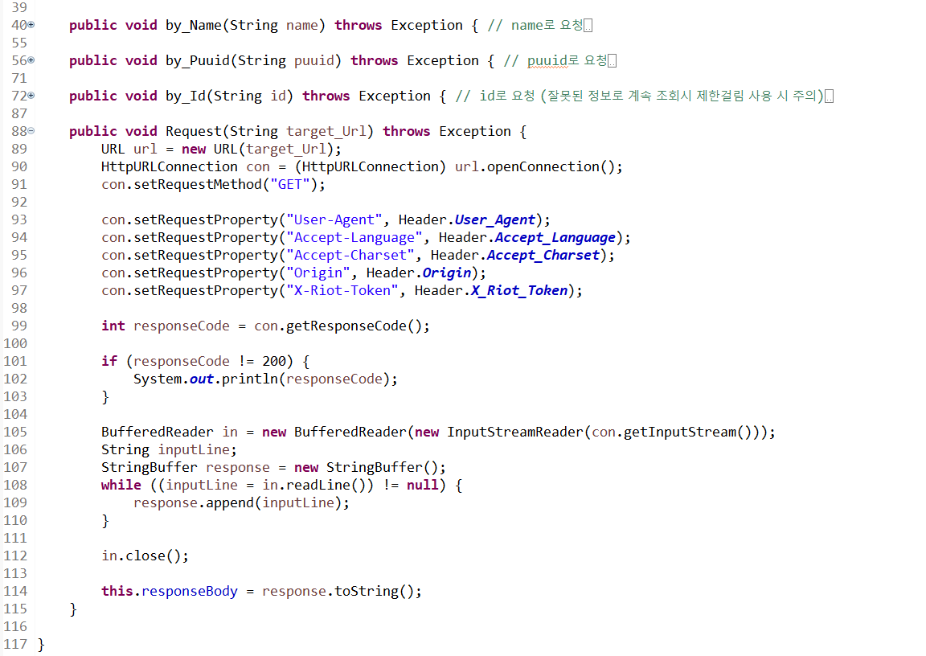

**위와 같은 방식으로 게임 정보를 요청하는 Class들을 구현**

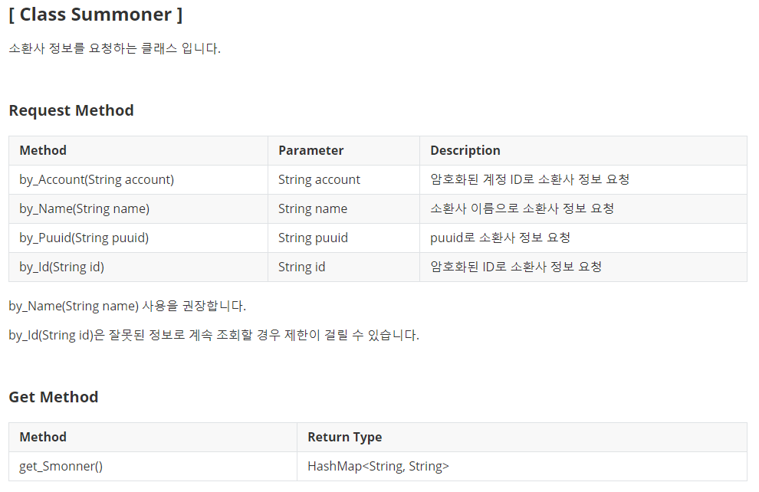

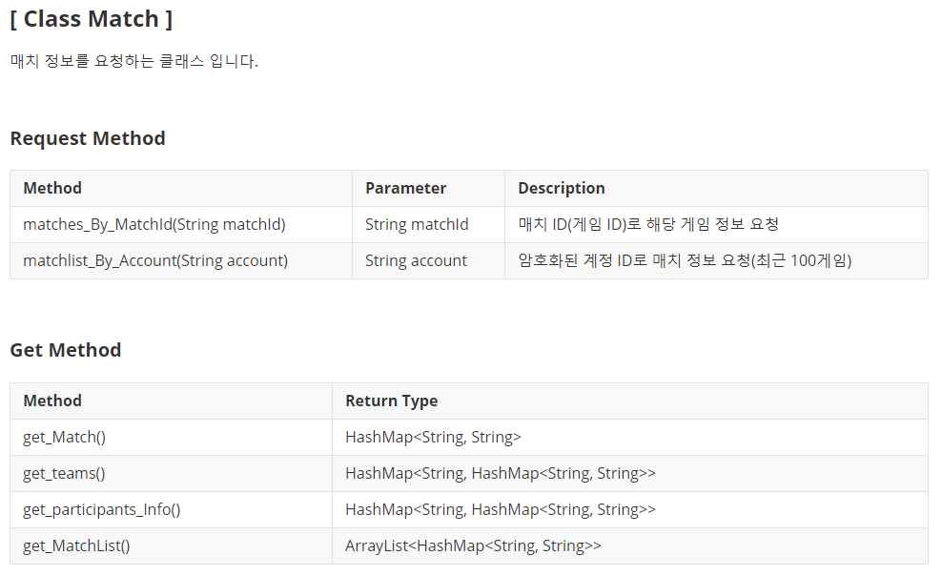

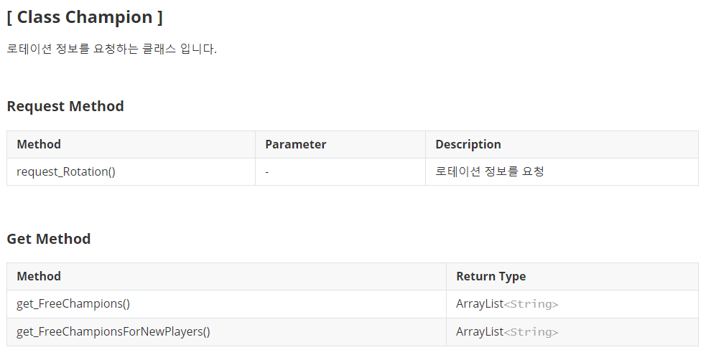

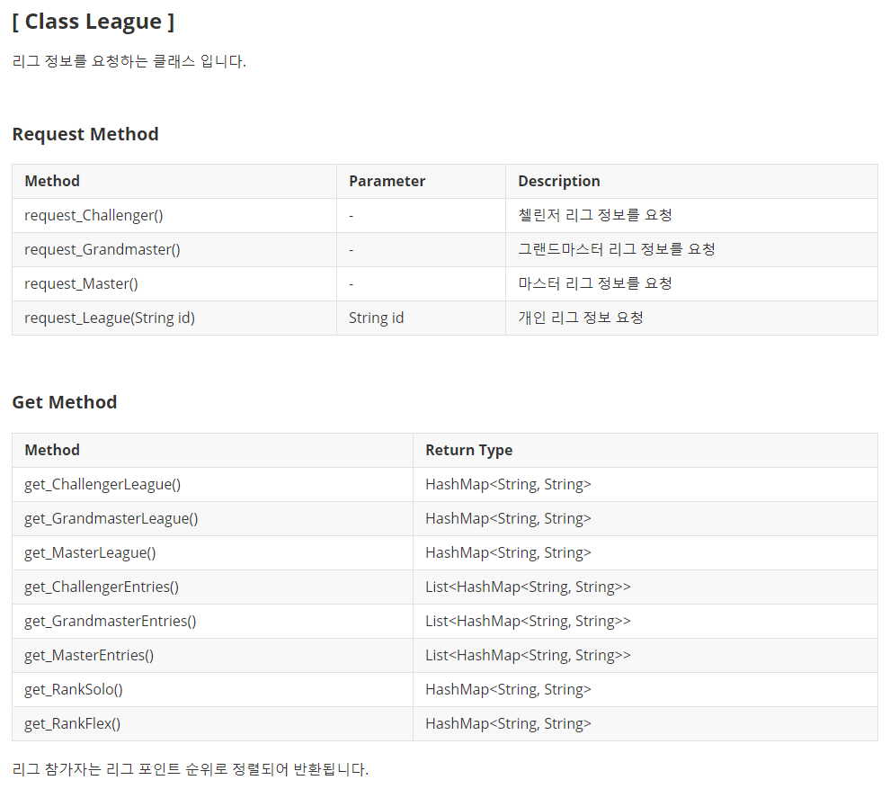

# 2.3.2 RIOT DB

게임 내에서 사용하는 챔피언, 아이템, 스킬 등의 정보를 담은 DB구축

**Table item**

|  |  |  |
| --- | --- | --- |
| **Column** | **Type** | **Description** |
| **itme_id** | Varchar(10) **PK** | Item 식별 id |
| item_name | Varchar(100) | Item 이름 |
| item_description | Text | Item 설명 |
| item_plaintext | Text | Item 효과 |
| item_img | Mediumblob | Item image |

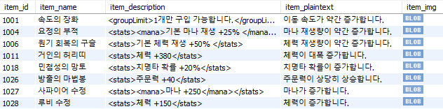

**Table map**

|  |  |  |
| --- | --- | --- |
| **Column** | **Type** | **Description** |
| **map_id** | Varchar(10) **PK** | Map 식별 id |
| map_name | Varchar(100) | Map 이름 |
| map_img | Mediumblob | Map image |

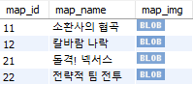

**Table spell**

|  |  |  |
| --- | --- | --- |
| **Column** | **Type** | **Description** |
| **spell_id** | Varchar(50) **PK** | Spell 식별 id |
| spell_name | Varchar(50) | Spell 이름 |
| spell_description | Text | Spell 설명 |
| spell_cooldownburn | Varchar(10) | Spell 쿨타임 |
| spell_costburn | Varchar(10) | Spell 소모비용 |
| spell_rangeburn | Varchar(10) | Spell 범위 |
| spell_key | Varchar(10) | Spell key값 |
| spell_img | Mediumblob | Spell image |

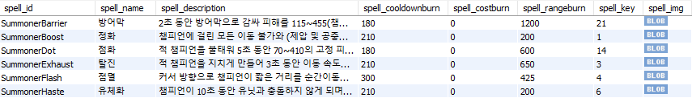

**Table champion**

|  |  |  |
| --- | --- | --- |
| **Column** | **Type** | **Description** |
| **cham_id** | Varchar(30) **PK** | Champ 식별id |
| cham_key | Varchar(10) | Champ key값 |
| cham_name | Varchar(50) | Champ 이름 |
| cham_title | Varchar(100) | Champ 타이틀 |
| cham_blurb | Text | Champ 스토리 |
| cham_allytip | Text | Champ 아군 전투 팁 |
| cham_enemytip | Text | Champ 적군 전투 팁 |
| cham_img | Mediumblob | Champ image |
|  |  |  |



**Table skin**

|  |  |  |
| --- | --- | --- |
| **Column** | **Type** | **Description** |
| **skin_id** | Varchar(10) **PK** | Skin 식별 id |
| skin_num | Varchar(5) | Skin 번호 |
| skin_name | Varchar(50) | Skin 이름 |
| skin_title | Mediumblob | Skin title image |
| skin_splash | Mediumblob | Skin splash image |
| skin_loading | Mediumblob | Skin loading image |
| cham_id | Varchar(30) **FK** | Champ 식별 id |

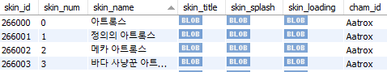

**Table profileicon**

|  |  |  |
| --- | --- | --- |
| **Column** | **Type** | **Description** |
| **pro_id** | Varchar(30) **PK** | Icon 식별 id |
| pro_img | Mediumblob | Icon image |

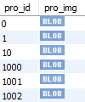

**Table skill**

|  |  |  |
| --- | --- | --- |
| **Column** | **Type** | **Description** |
| **skill_id** | Varchar(30) **PK** | Skill 식별 id |
| skill_num | Varchar(5) | Skill 번호 |
| skill_name | Varchar(50) | Skill 이름 |
| skill_description | Text | Skill 설명 |
| skill_tooltip | Text | Skill 효과 |
| skill_cooldownburn | Varchar(50) | Skill 쿨타임 |
| skill_costburn | Varchar(50) | Skill 소모 비용 |
| skill_rangeburn | Varchar(50) | Skill 범위 |
| skill_img | Mediumblob | Skill image |
| cham_id | Varchar(30) **FK** | Champ 식별 id |



**Table passive**

|  |  |  |
| --- | --- | --- |
| **Column** | **Type** | **Description** |
| **pass_name** | Varchar(50) **PK** | Passive 식별 id |
| pass_description | Text | Passive 설명 |
| pass_img | Mediumblob | Passive image |
| cham_id | Varchar(30) **FK** | Champ 식별 id |

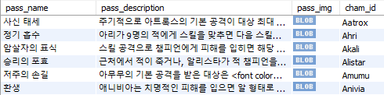

**Table rune**

|  |  |  |
| --- | --- | --- |
| **Column** | **Type** | **Description** |
| **rune_id** | Varchar(10) **PK** | Rune 식별 id |
| rune_name | Varchar(50) | Rune 이름 |
| rune_img | Mediumblob | Rune image |

**Table keystone**

|  |  |  |
| --- | --- | --- |
| **Column** | **Type** | **Description** |
| **ks_id** | Varchar(10) **PK** | Keystone 식별 id |
| ks_name | Varchar(50) | Keystone 이름 |
| ks_longdesc | Text | Keystone 설명 |
| ks_img | Mediumblob | Keystone image |
| rune_id | Varchar(10) **FK** | Rune 식별 id |

**Table slot**

|  |  |  |
| --- | --- | --- |
| **Column** | **Type** | **Description** |
| **slot_id** | Varchar(10) **PK** | Slot 식별 id |
| slot_name | Varchar(50) | Slot 이름 |
| slot_longdesc | Text | Slot 설명 |
| slot_img | Mediumblob | Slot image |
| rune_id | Varchar(10) **FK** | Rune 식별 id |

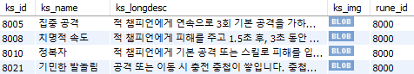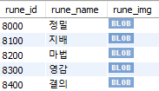

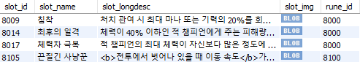

**Table admininfo**

|  |  |  |
| --- | --- | --- |
| **Column** | **Type** | **Description** |
| **admin_id** | Varchar(10) **PK** | Admin id |
| admin_pw | Varchar(20) | Admin pw |

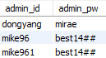

**Table member_tb**

|  |  |  |
| --- | --- | --- |
| **Column** | **Type** | **Description** |
| **member_id** | Varchar(30) **PK** | Member id |
| member_pw | Varchar(30) | Member pw |
| member_name | Varchar(30) | Member 이름 |
| member_email | Varchar(50) | Member 이메일 |
| member_phone | Varchar(20) | Member 핸드폰 번호 |
| member_country | Varchar(50) | Member 국적 |

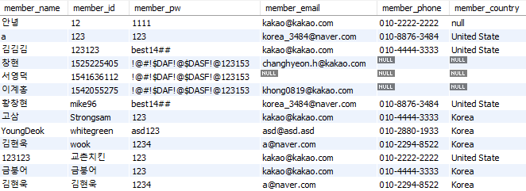

**Table BBS**

|  |  |  |
| --- | --- | --- |
| **Column** | **Type** | **Description** |
| **bbsID** | INT(11) **PK** | 게시판 id |
| bbsTitle | Varchar(50) | 게시판 제목 |
| userID | Varchar(20) | 작성자 id |
| bbsDate | DateTime | 게시판 작성 시간 |
| bbsContent | Varchar(2048) | 게시판 내용 |
| bbsimg | Varchar(80) | 게시판 이미지 |
| bbsPopularity | INT(11) | 인기도 |

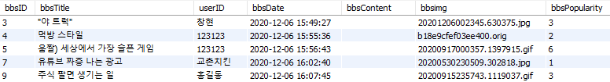

**Table BBSreply**

|  |  |  |
| --- | --- | --- |
| **Column** | **Type** | **Description** |
| **bbsID** | INT(11) **FK** | 게시판 id |
| userID | Varchar(20) | 작성자 id |
| bbsDate | DateTime | 댓글 작성 시간 |
| bbsContent | Varchar(2048) | 댓글 내용 |

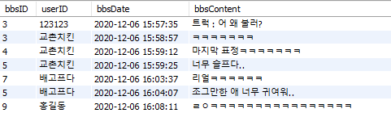

# 2.3.2 코로나 API

공공데이터(질병관리본부)에서 제공하는 API를 사용함으로써 실시간으로 코로나

관련 정보를 받아올 수 있다.

**방식 : REST API**

**받는 데이터 형태 : XML**

**[질병관리청 제공 API 가이드]**

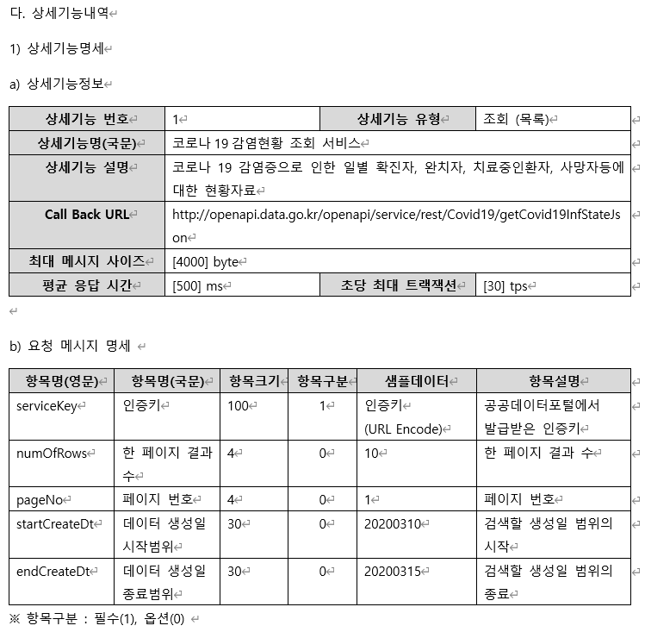

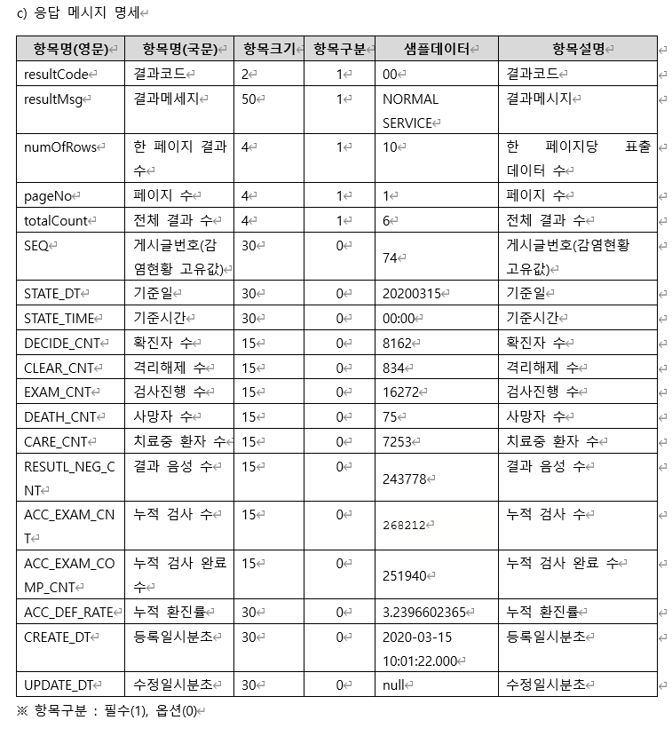

응답메시지를 토대로 파싱하여 필요한 데이터만 사용

**사용 데이터**

**DECIDE_CNT : 확진자 수**

**DEATH_CNT : 사망자 수**

**EXAM_CNT : 검사진행 수**

**[Covid19.java]**

**질병관리청에 데이터를 요청하는 클래스**

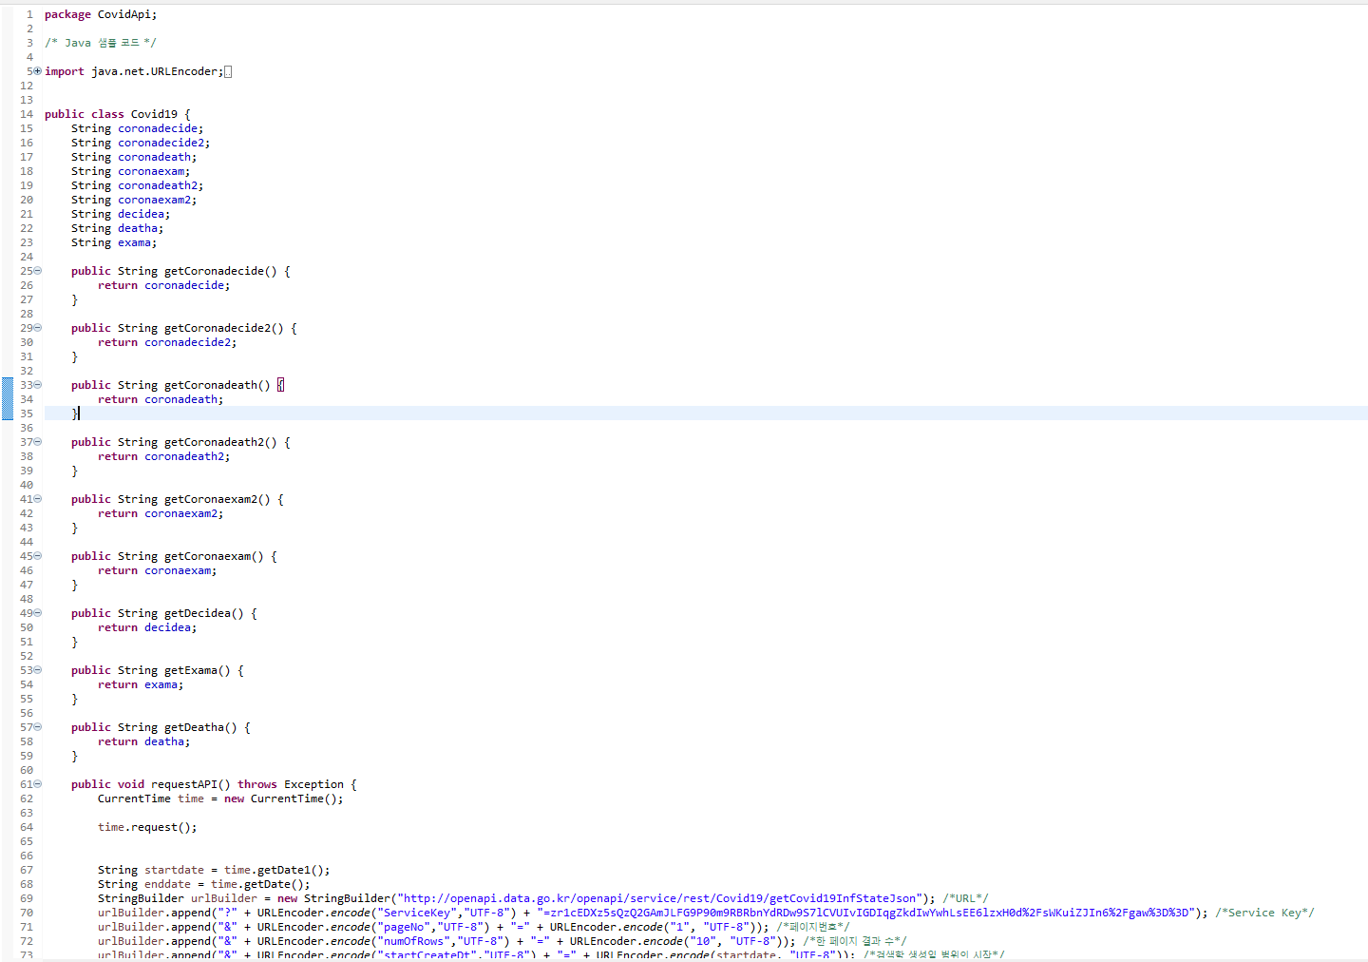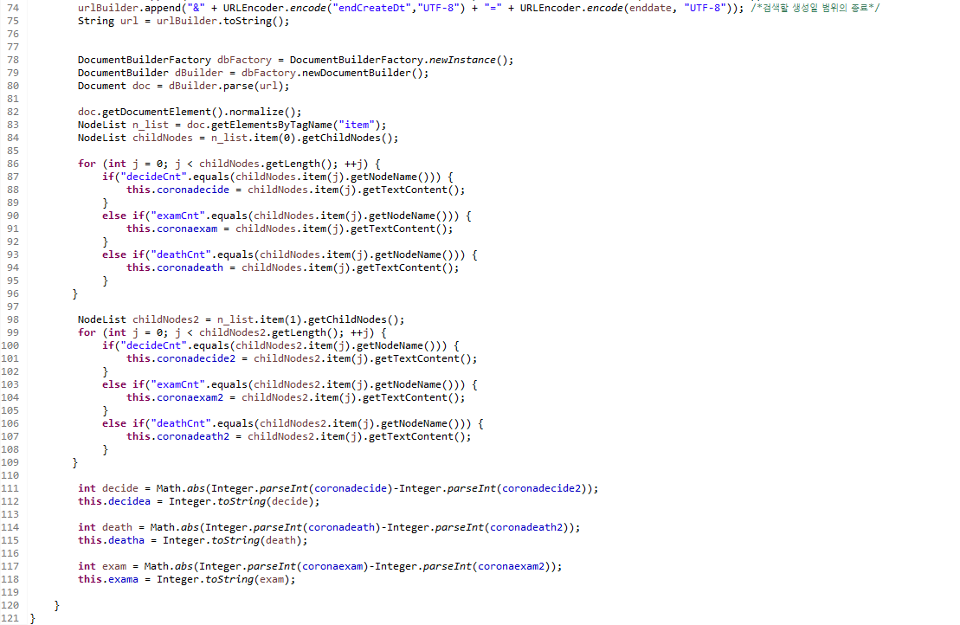

**[CurrentTime.java]**

**요일마다 정확한 시간에 요청하기 위하여 미리 날짜 계산하는 클래스**

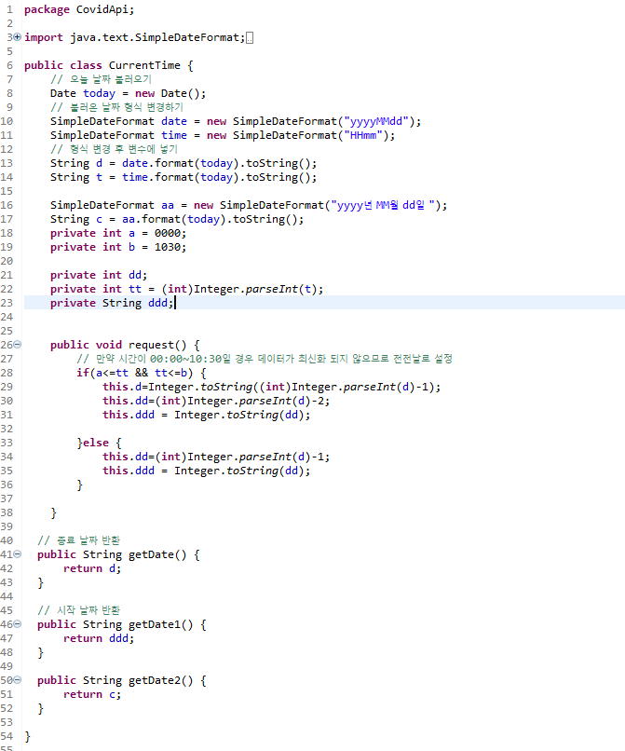

# 2.3.3 카카오톡 API

카카오에서 제공하는 API를 사용함으로써 실시간으로 카카오톡 계정에 대한 정보를

받아와 회원가입과 로그인에 사용함

**방식 : REST API**

**받는 데이터 형태 : JSON**

**[구현 방식]**

**- 카카오에 계정 정보를 요청하여 받으면 그 데이터를 DB에 저장하는 방식**

**- 회원가입과 회원탈퇴는 서버에서 직접 처리해야함**

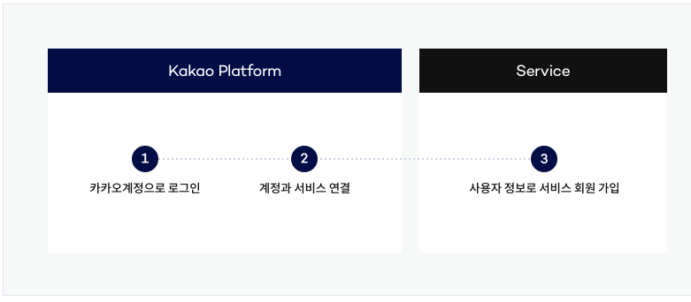

**[처리 방식]**

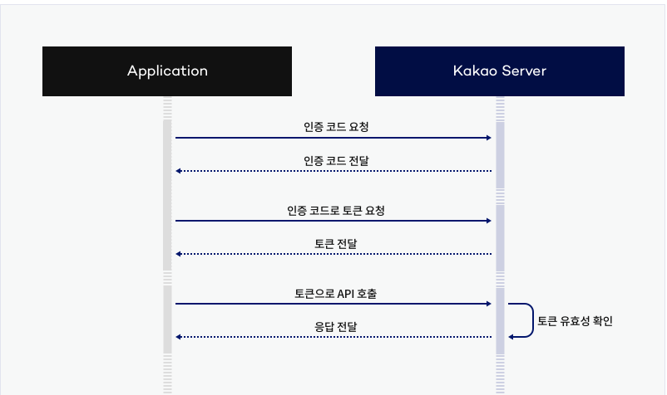

**처리방식은 위 사진과 같이 REST API 방식으로 3번 요청하여 마지막으로 받은 응답**

**값을 활용하여 사용하면 된다.**

**[최종 응답 메시지 형태]**

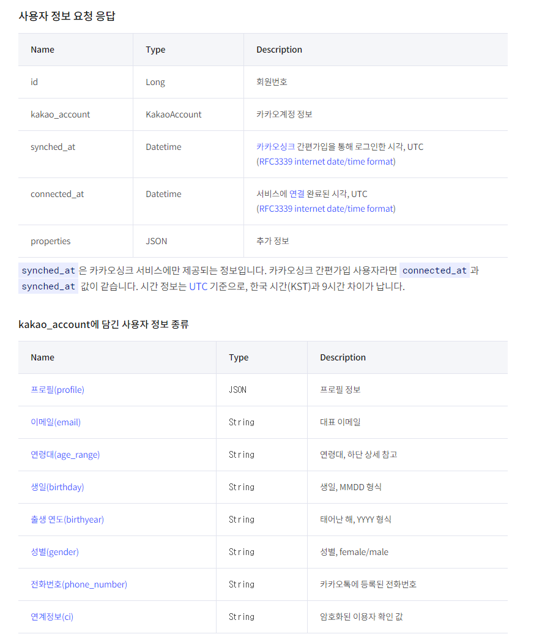

**디비 테이블에 해당 사용자의 id와 이메일, 프로필 정보의 이름만 받아와서**

**회원가입으로 구현해냈고 로그아웃 및 회원탈퇴시 카카오톡 토큰을 없애**

**로그인 정보를 남기지 않았다.**

**[카카오톡 API 요청 클래스]**

## **2.4 구현 화면**

**<Index 페이지-PC화면>**

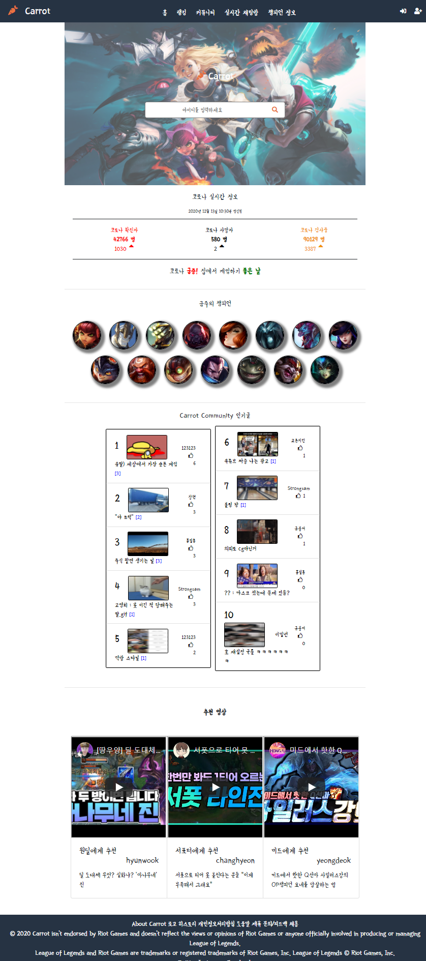

**<Index 페이지-모바일 화면>**

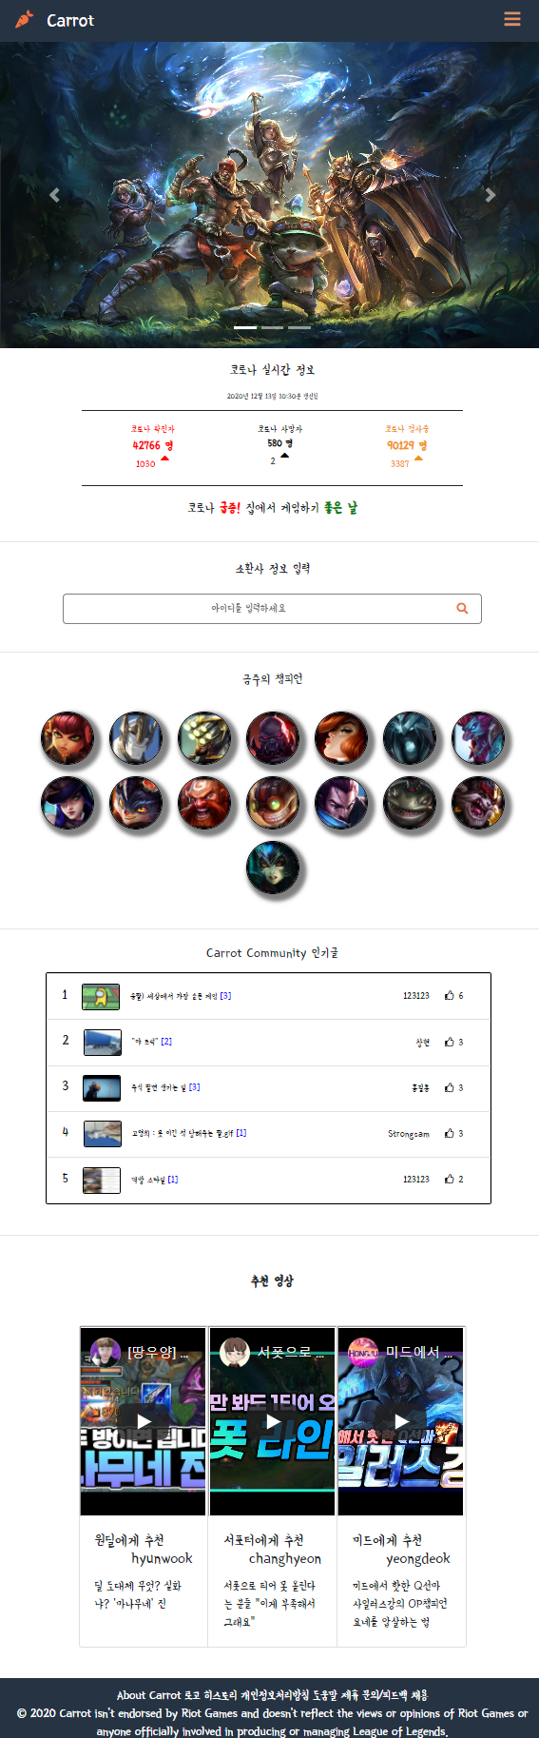

**<랭킹 페이지>**

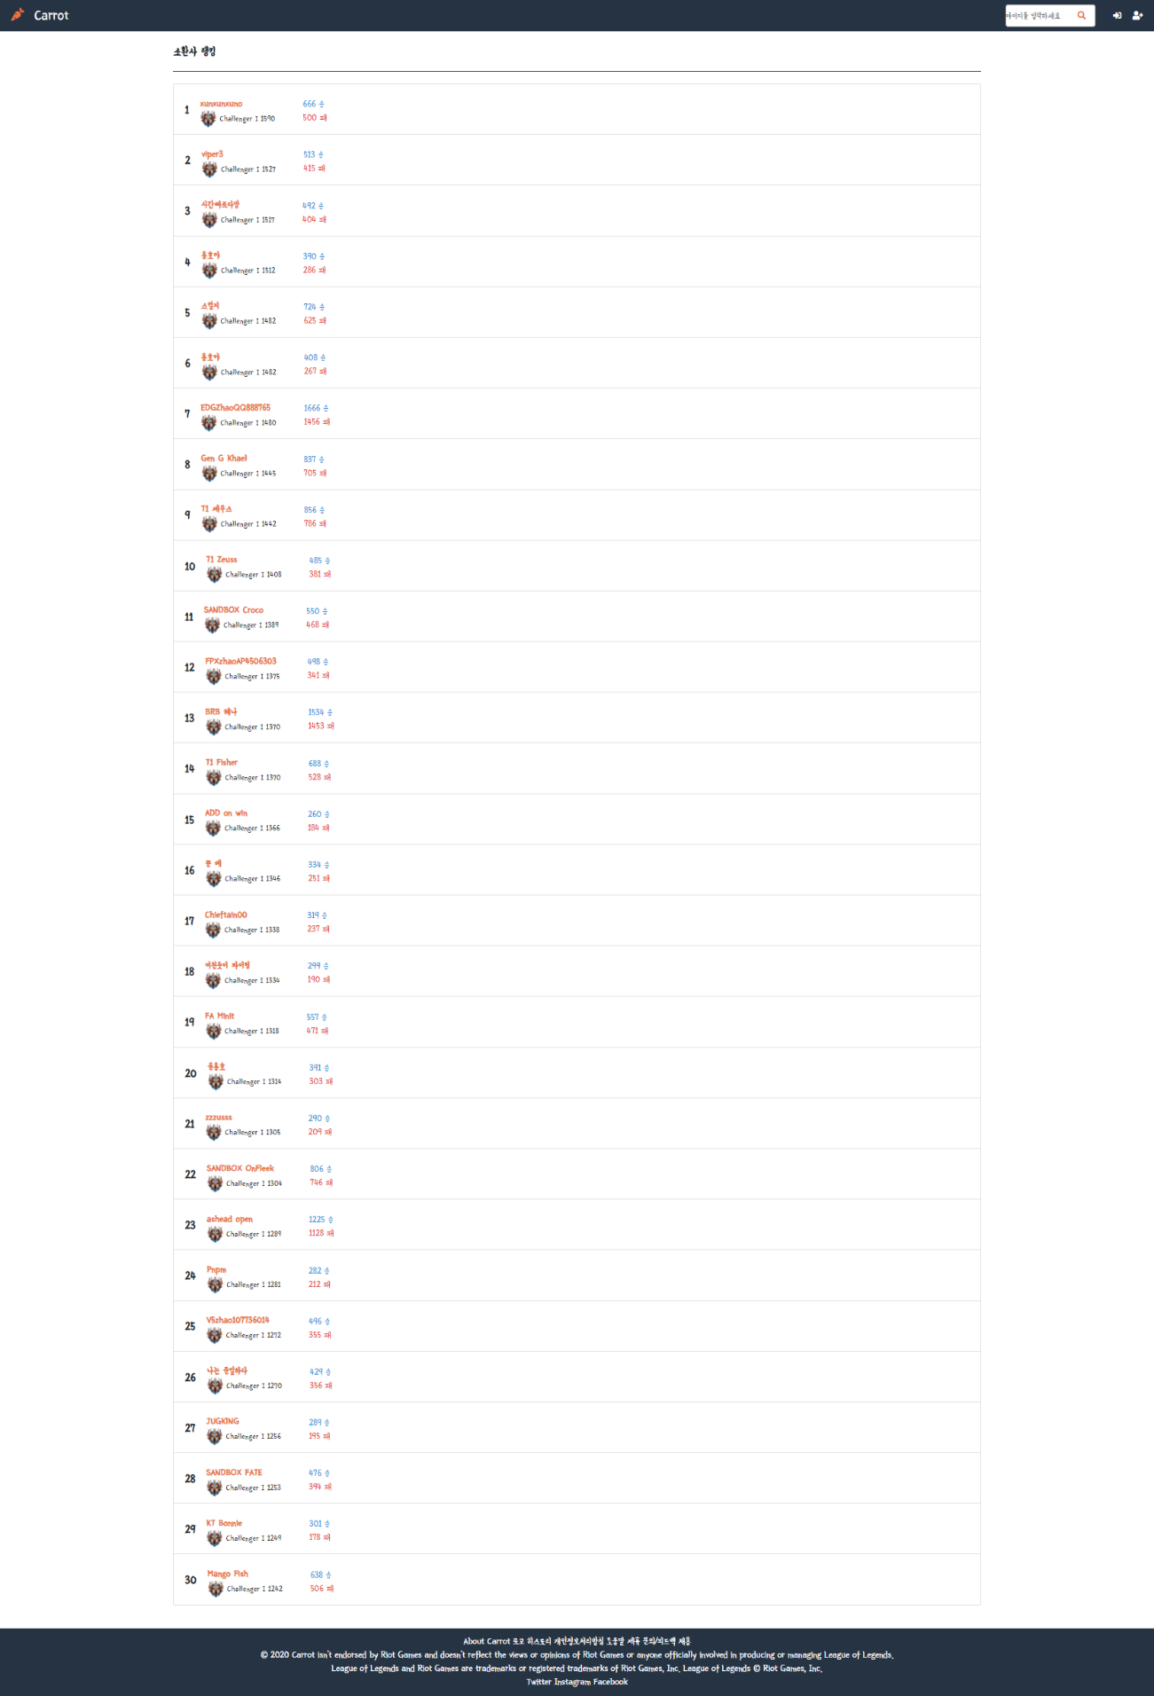

**<랭킹 페이지 소스>**

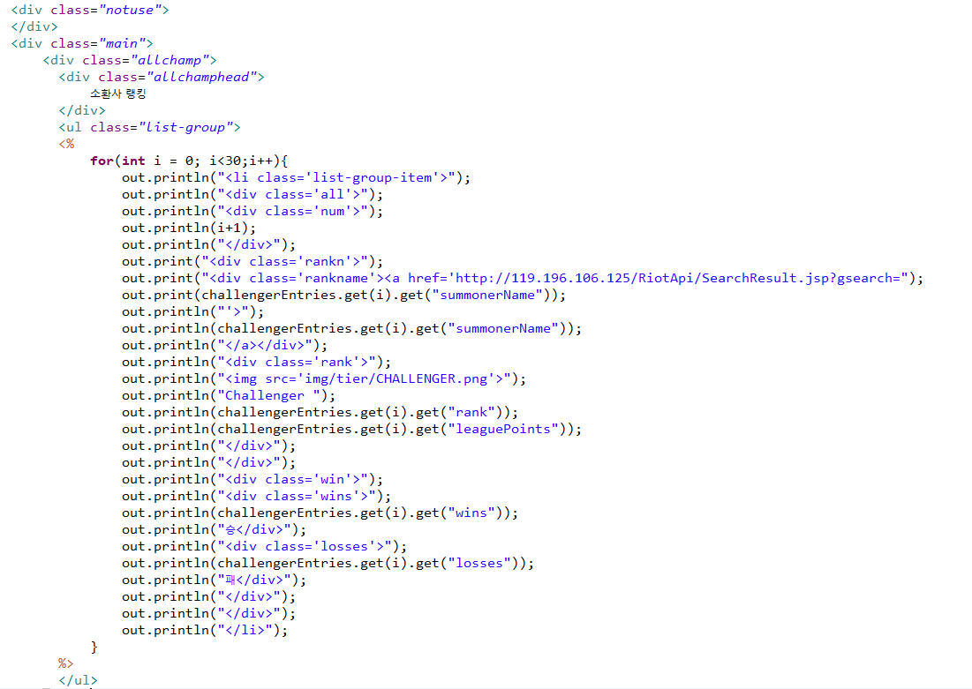

**<전적검색 페이지>**

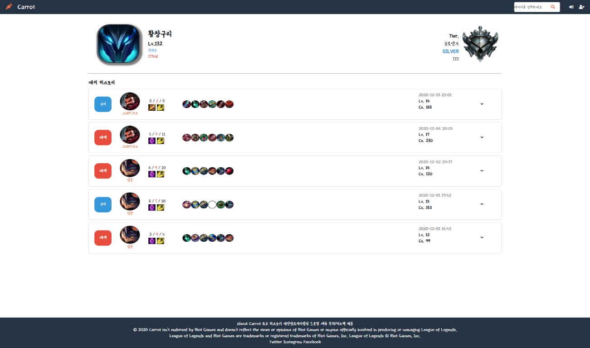

**<전적검색 소스>**

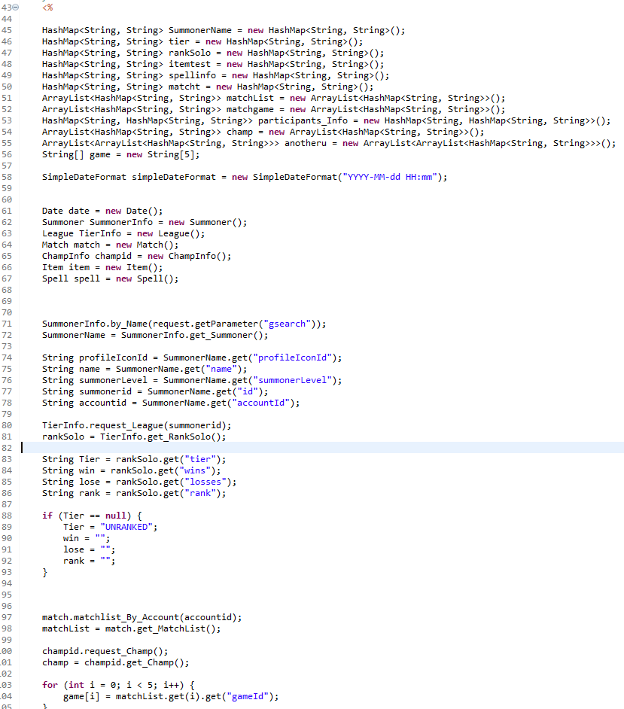

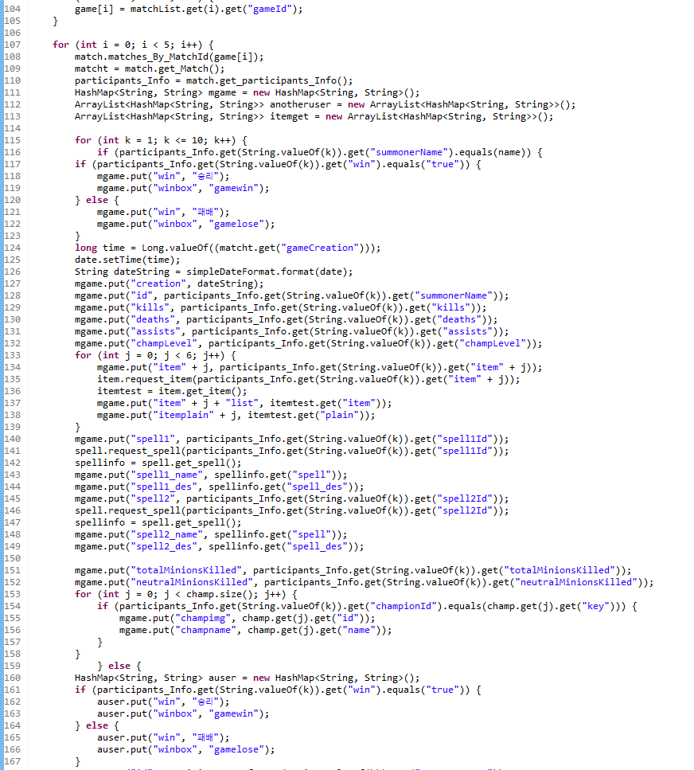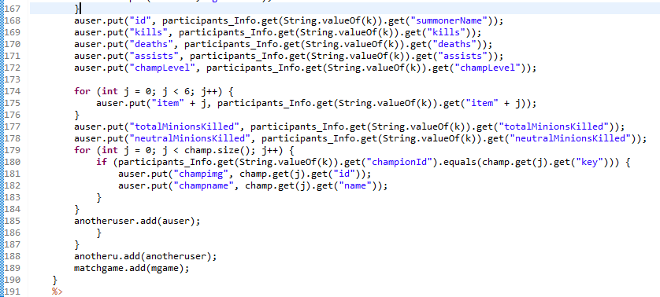

**<커뮤니티 페이지>**

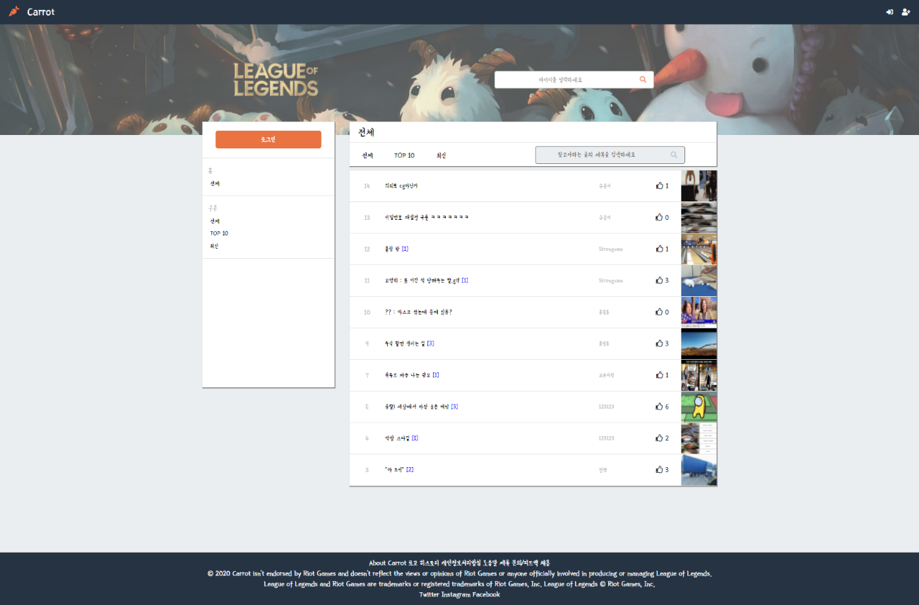

**<게시판 쿼리>**

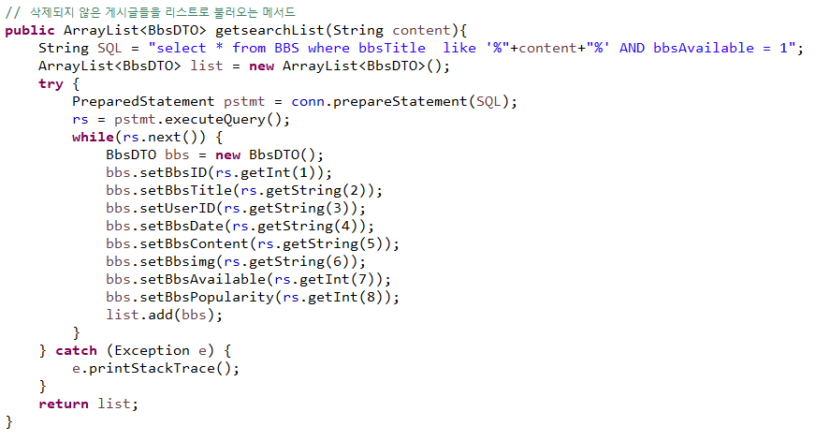

**<게시글 보기>**

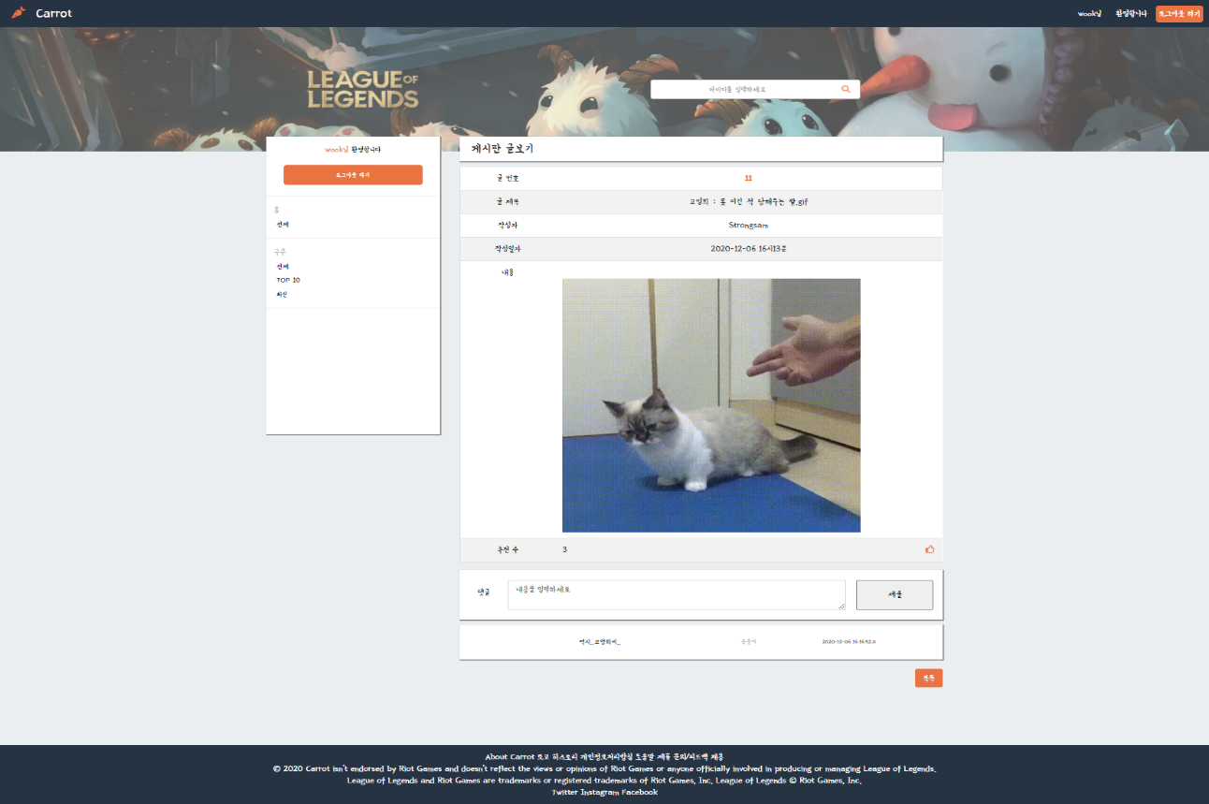

**<게시글 쓰기>**

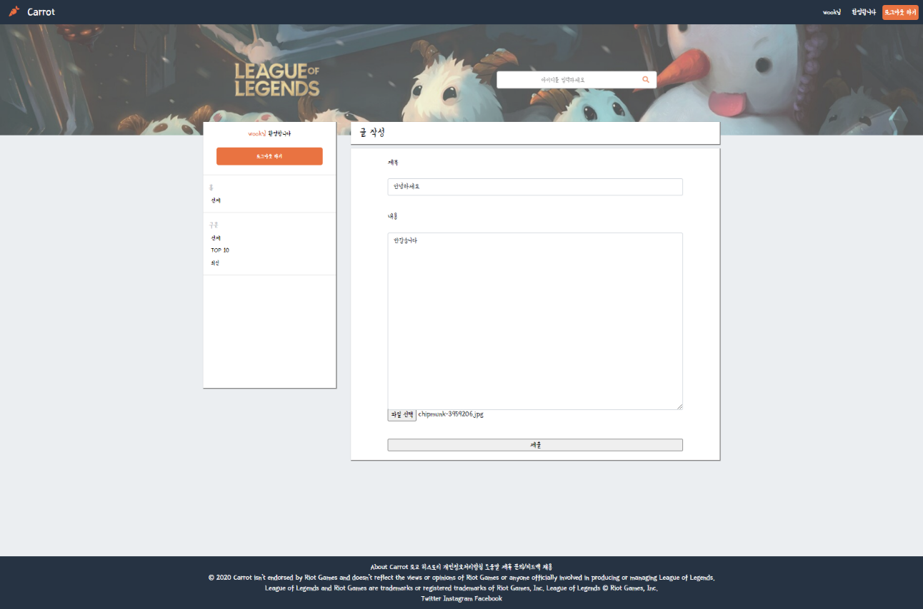

**<게시물 작성 소스>**

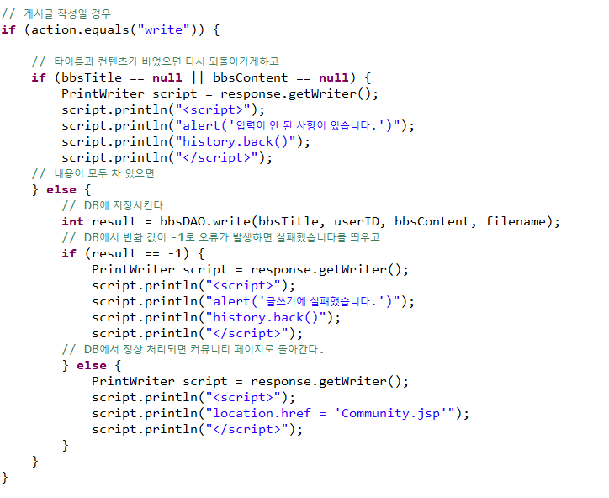

**<게시물 검색 소스>**

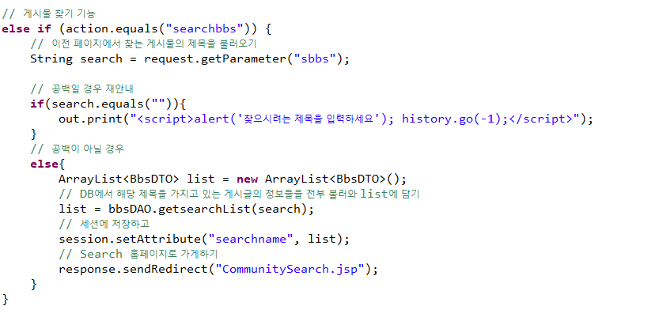

**<실시간채팅 페이지>**

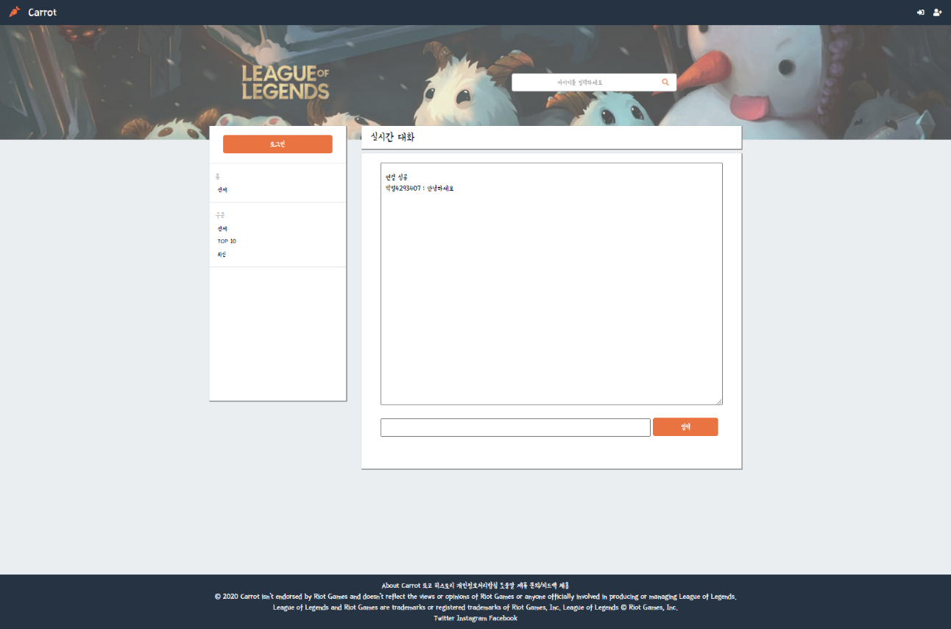

**<실시간채팅 소스>**

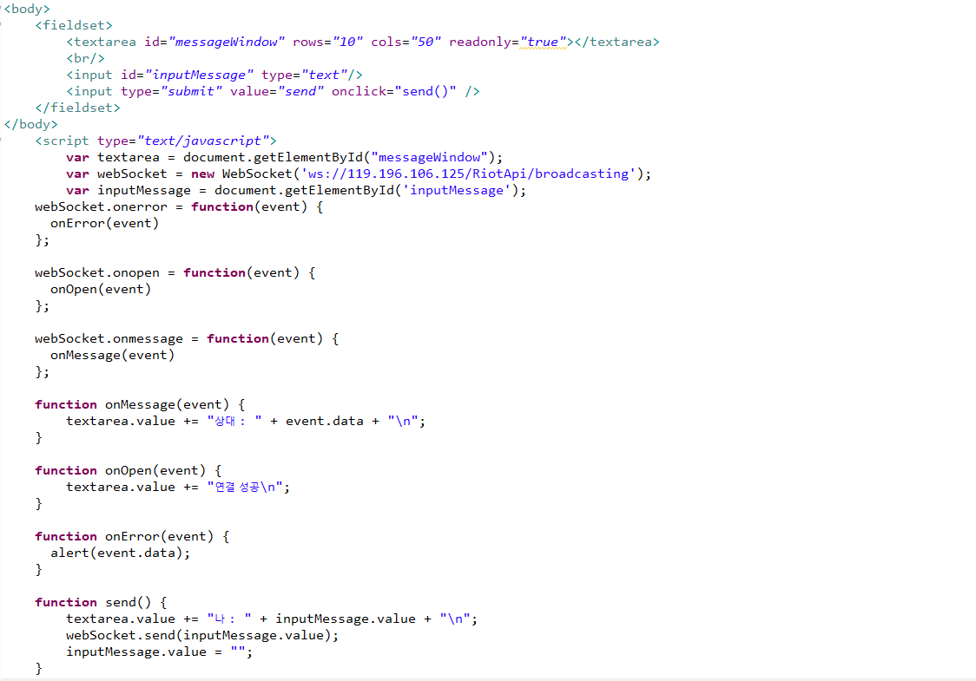

**<챔피언정보 페이지>**

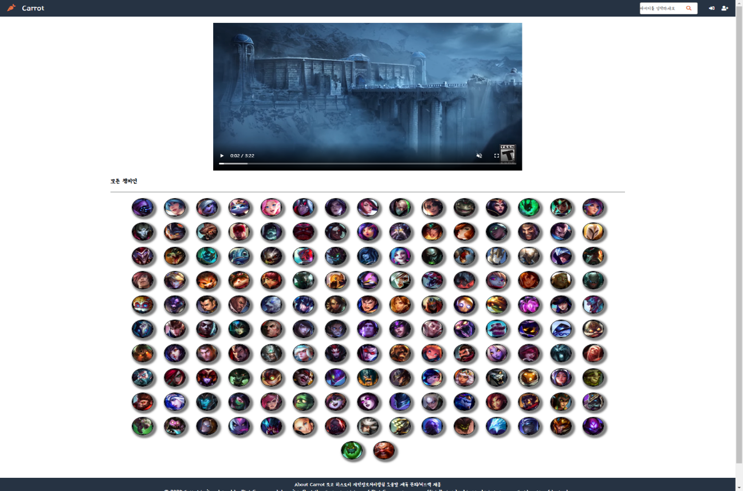

**<챔피언정보 페이지 소스>**

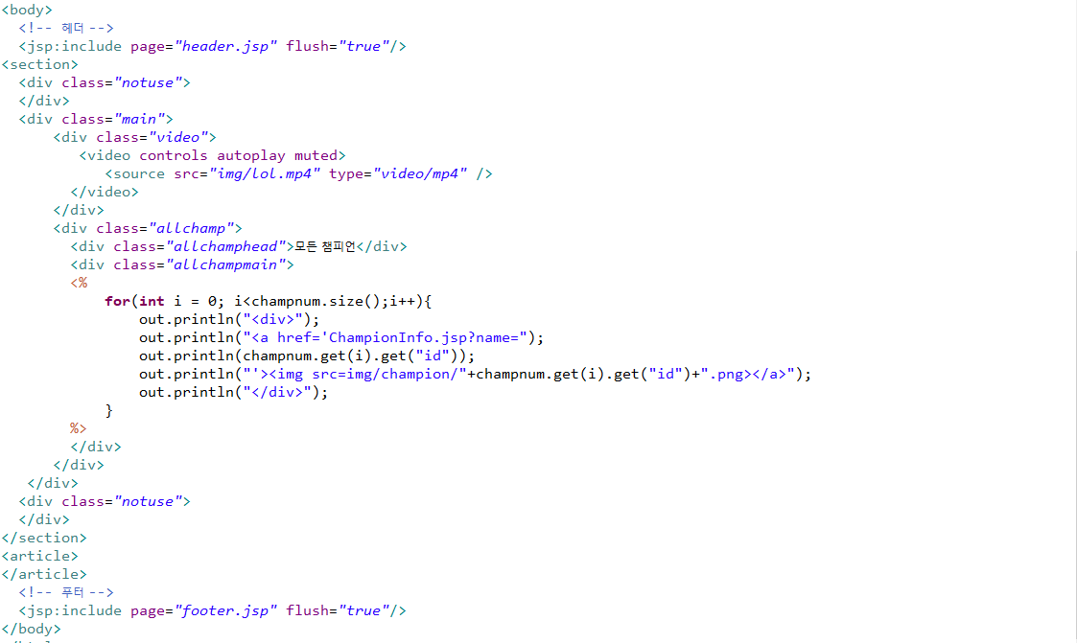

**<챔피언 상세정보 페이지>**

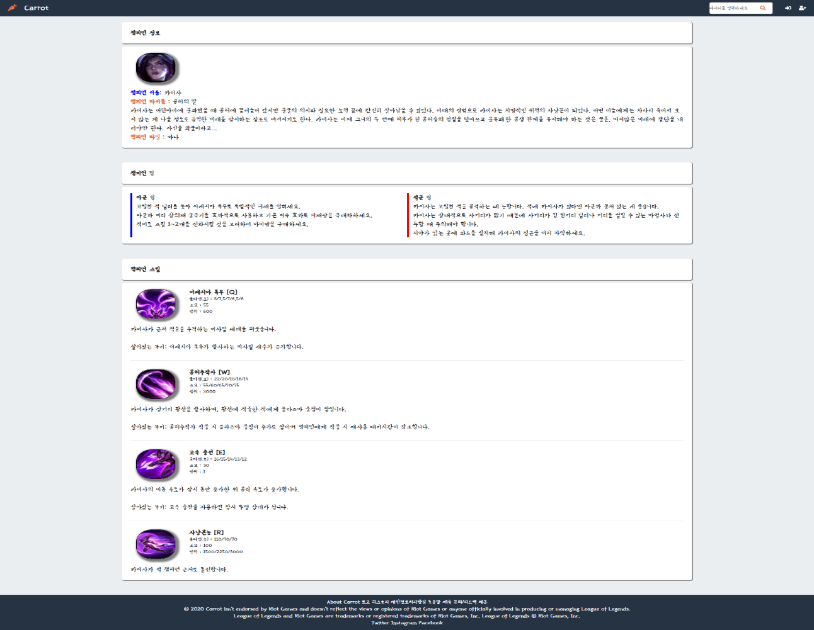

**<로그인 페이지>**

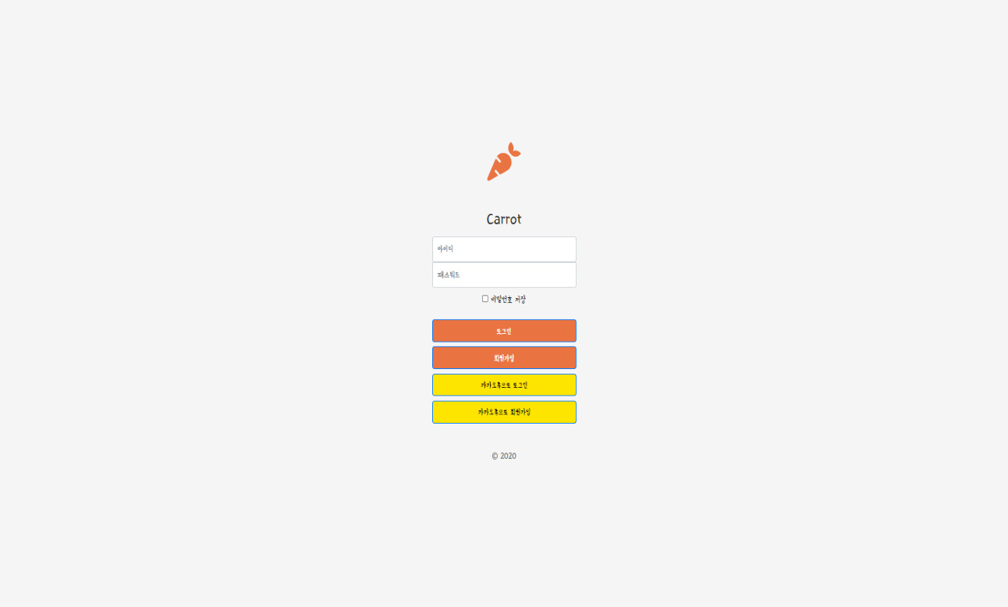

**<로그인 쿼리>**

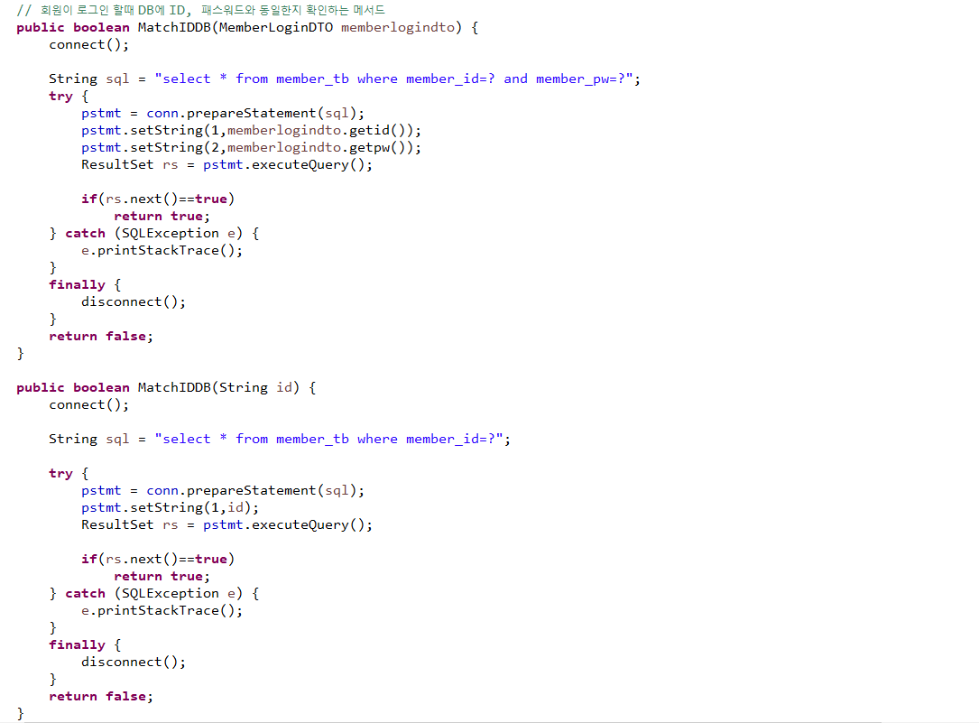

**<로그인 소스>**

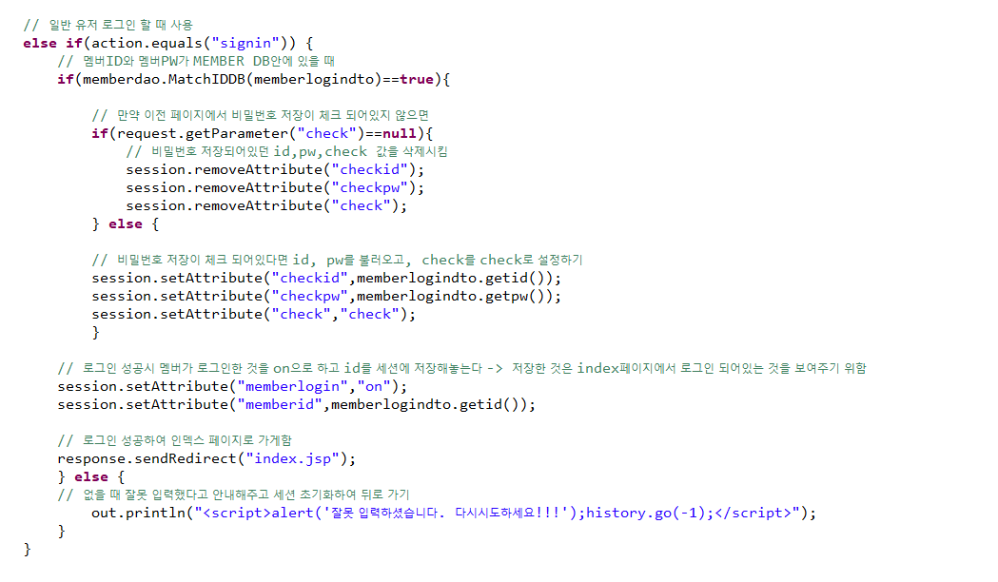

**<카카오톡 로그인 쿼리>**

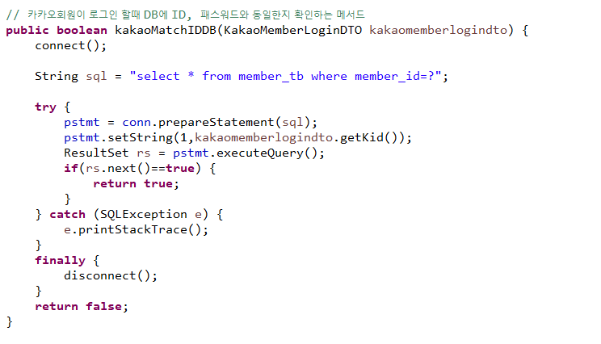

**<카카오톡 로그인 소스>**

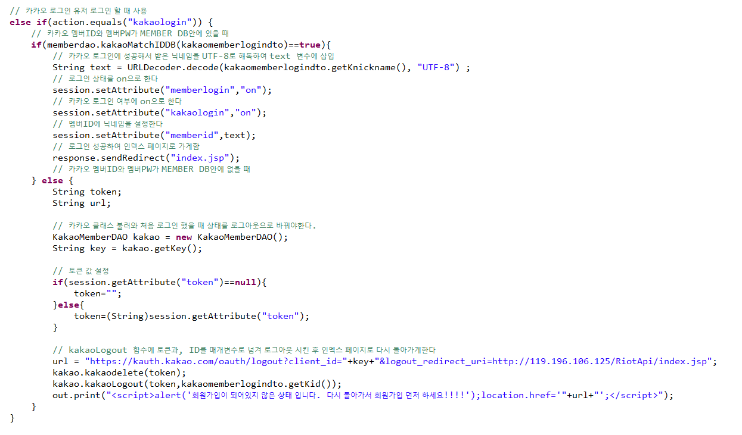

**<회원가입 페이지>**

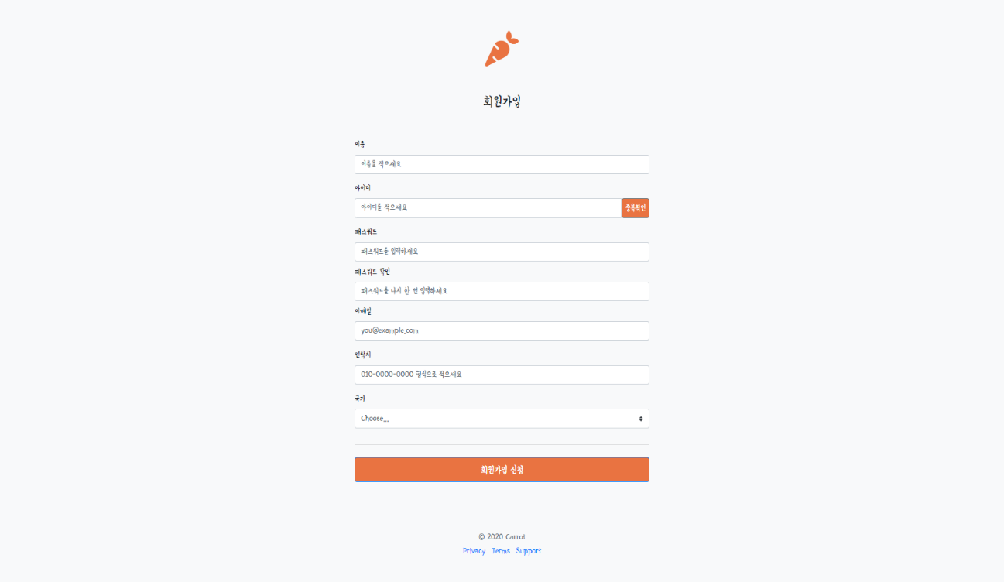

**<회원가입 쿼리 (회원이 직접가입 혹은 관리자 추가)>**

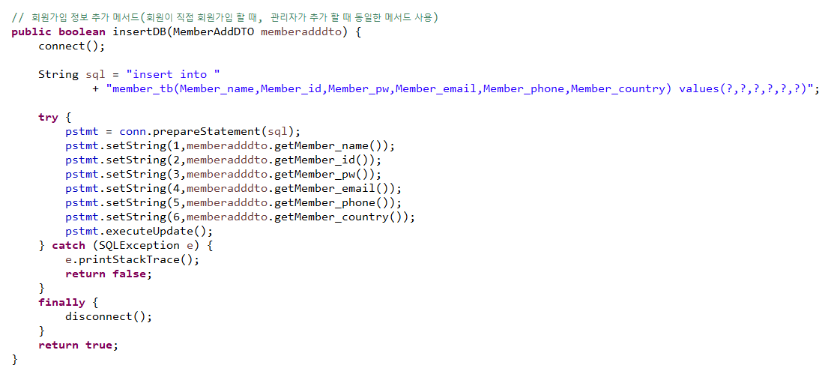

**<카카오톡 회원가입 및 로그인 페이지>**

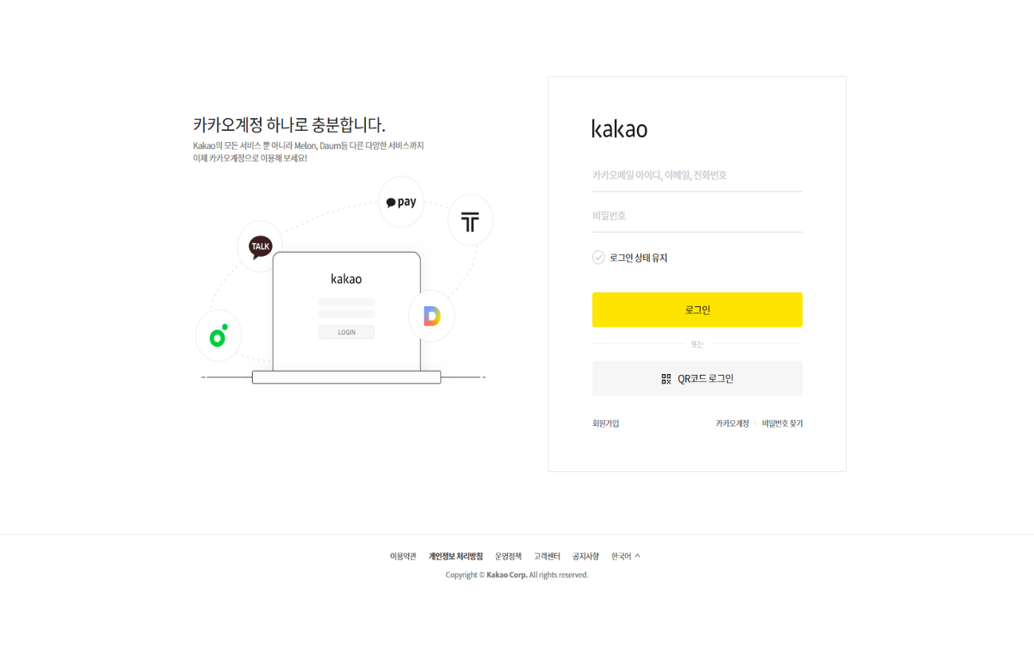

**<카카오톡 API 회원가입 페이지>**

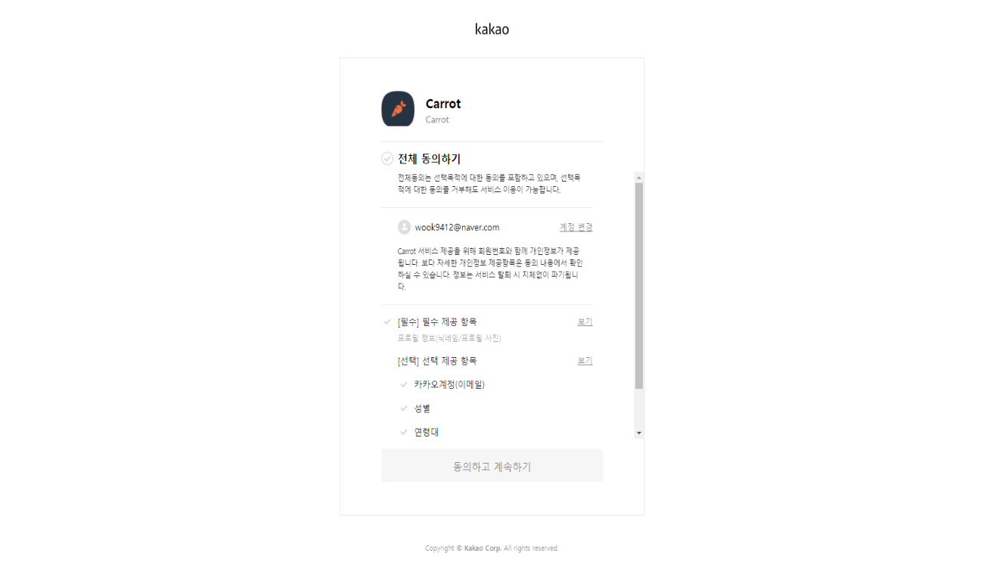

**<카카오톡 API 로그아웃 페이지>**

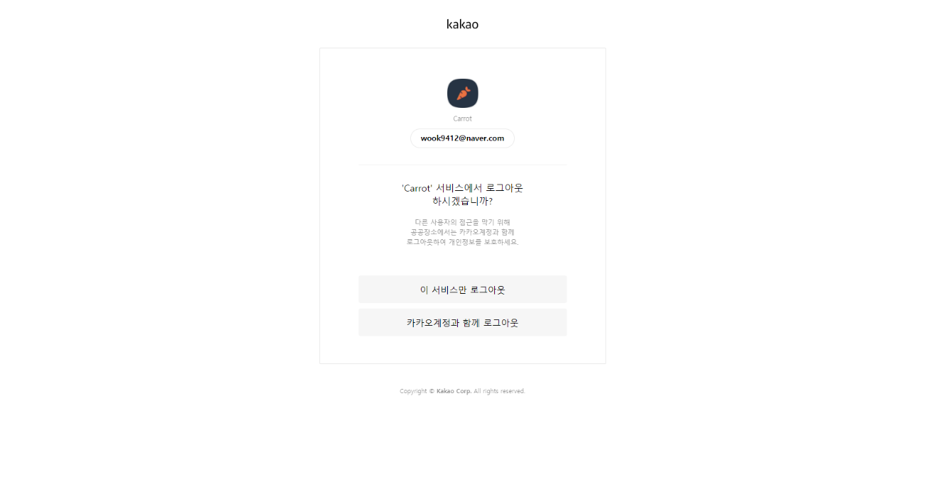

**<카카오톡 회원가입 쿼리>**

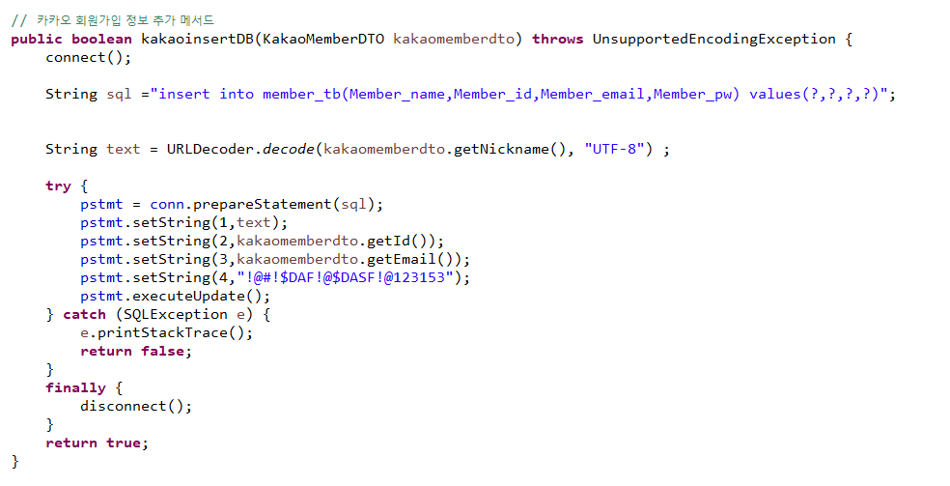

**<카카오톡 로그인 및 회원가입 소스>**

**<Admin 로그인 페이지>**

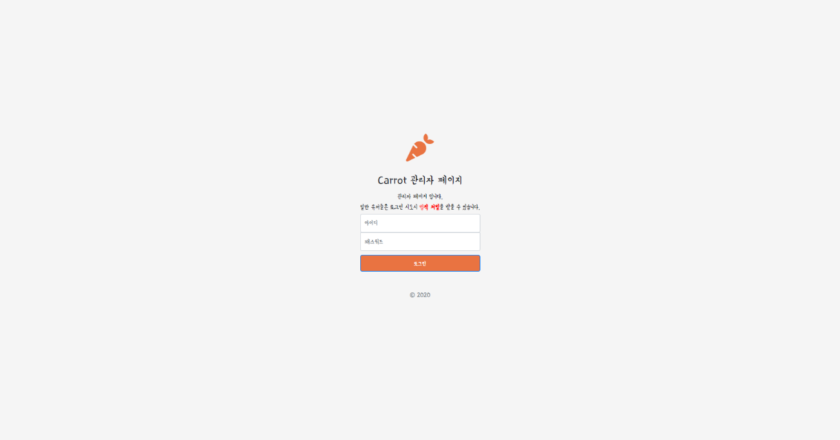

**<Admin 로그인 쿼리>**

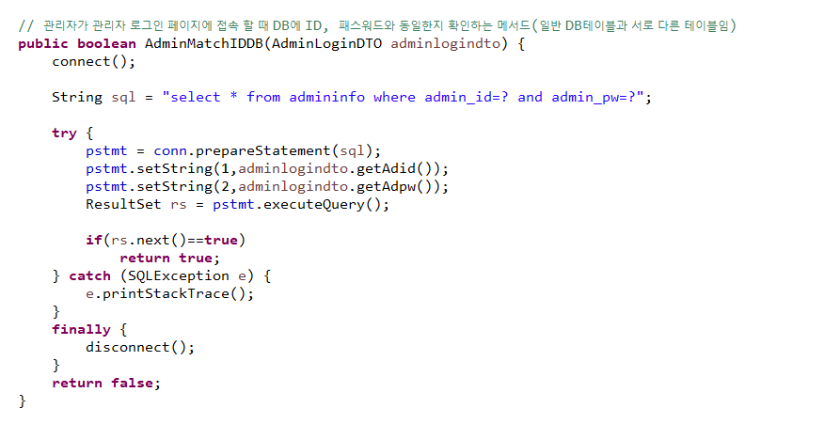

**<Admin 메인 페이지>**

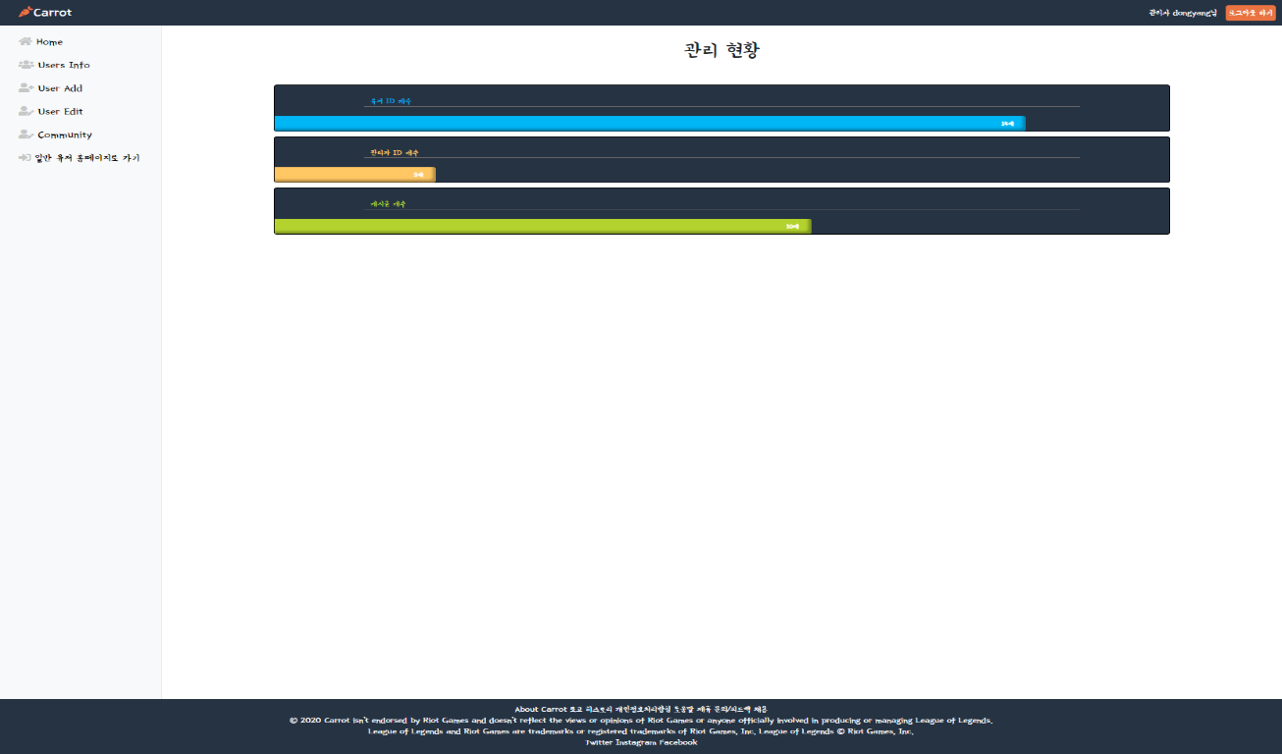

**<Admin 메인 페이지>**

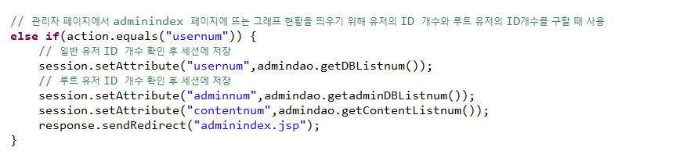

**<Admin 회원관리 페이지>**

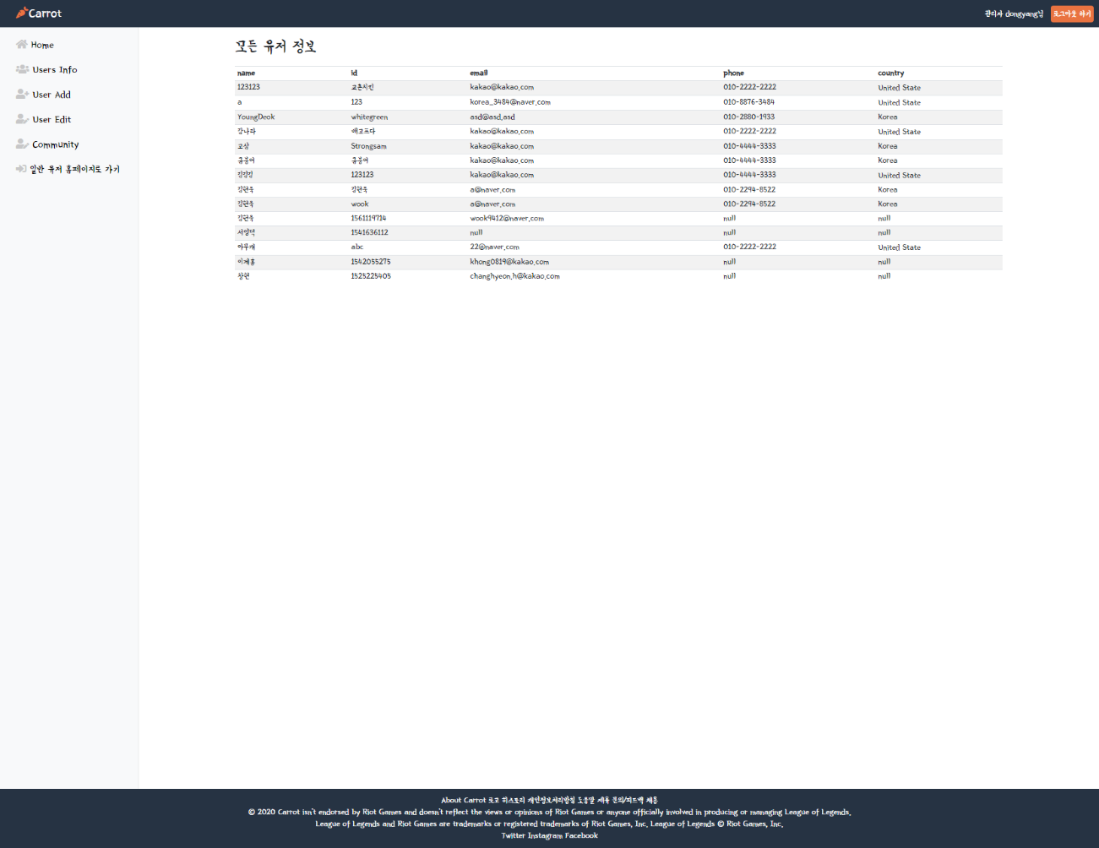

**<Admin 회원관리 쿼리>**

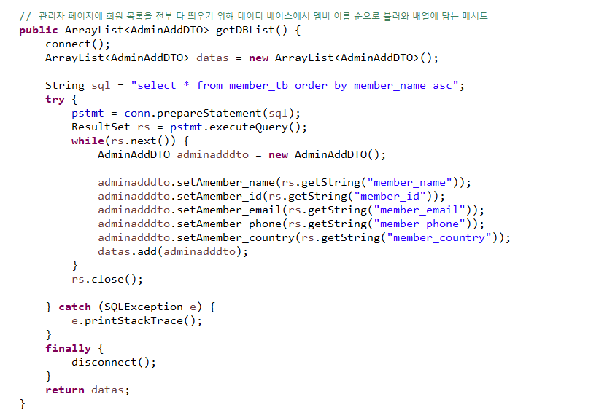

**<Admin 회원수정 페이지>**

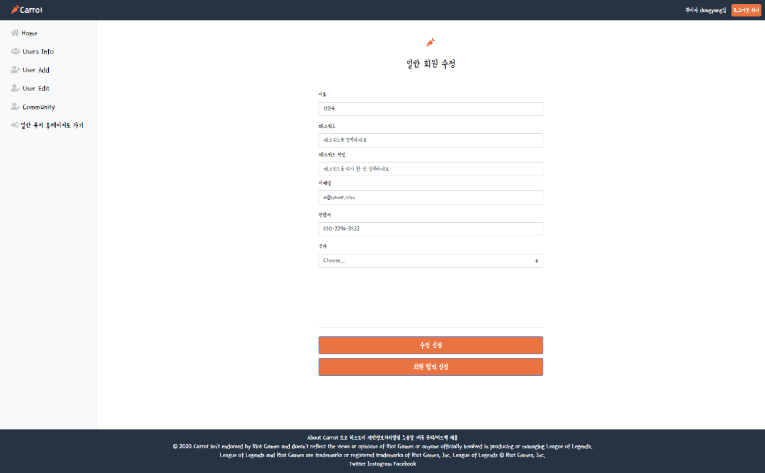

**<Admin 회원수정 쿼리>**

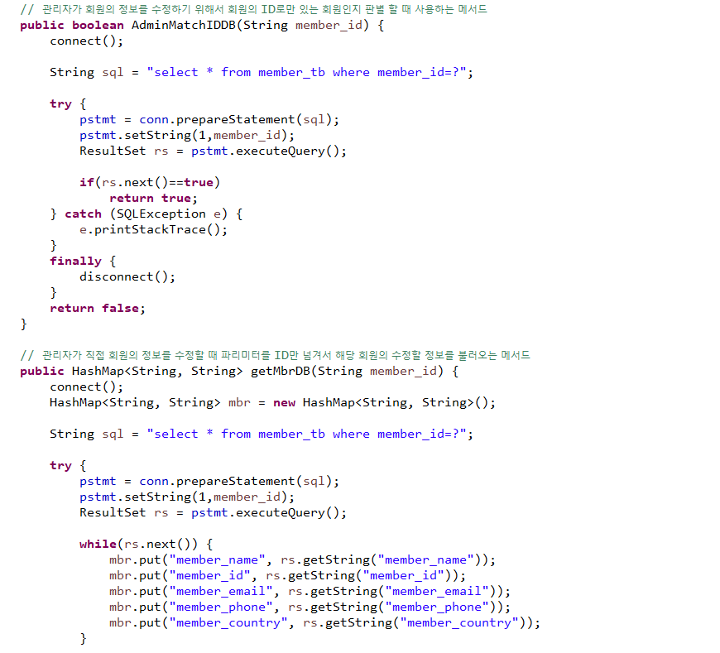

**<Admin 회원수정 소스>**

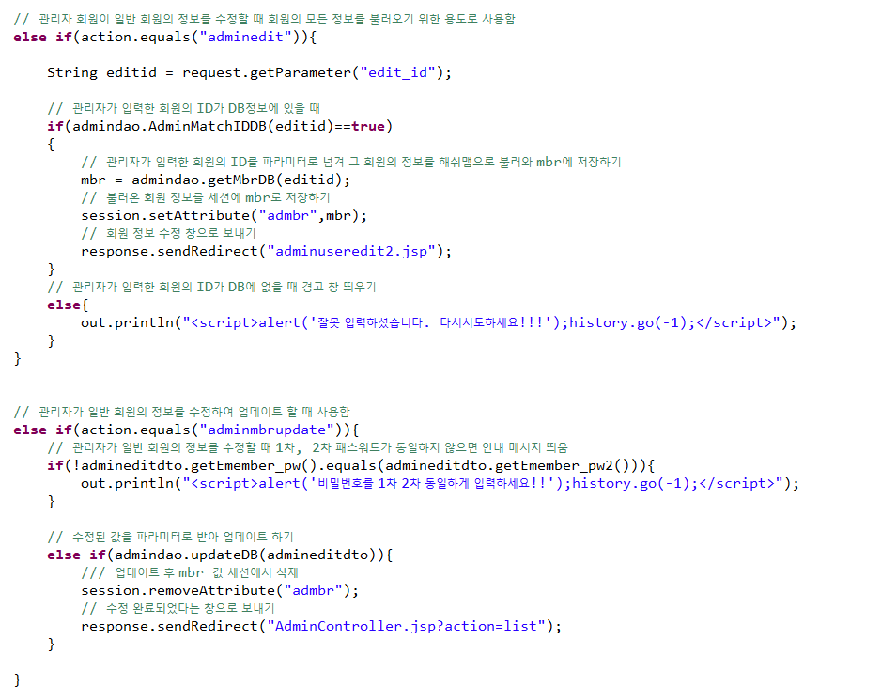

**<Admin 회원추가 페이지>**

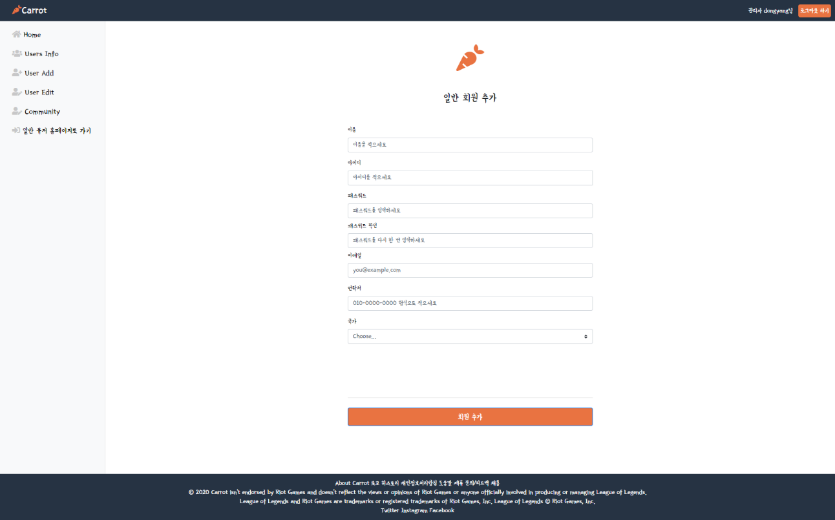

**<Admin 회원추가 페이지>**

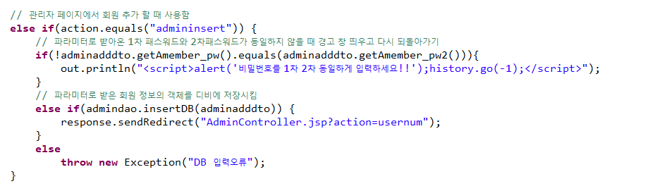

**<Admin 게시판 관리 페이지>**

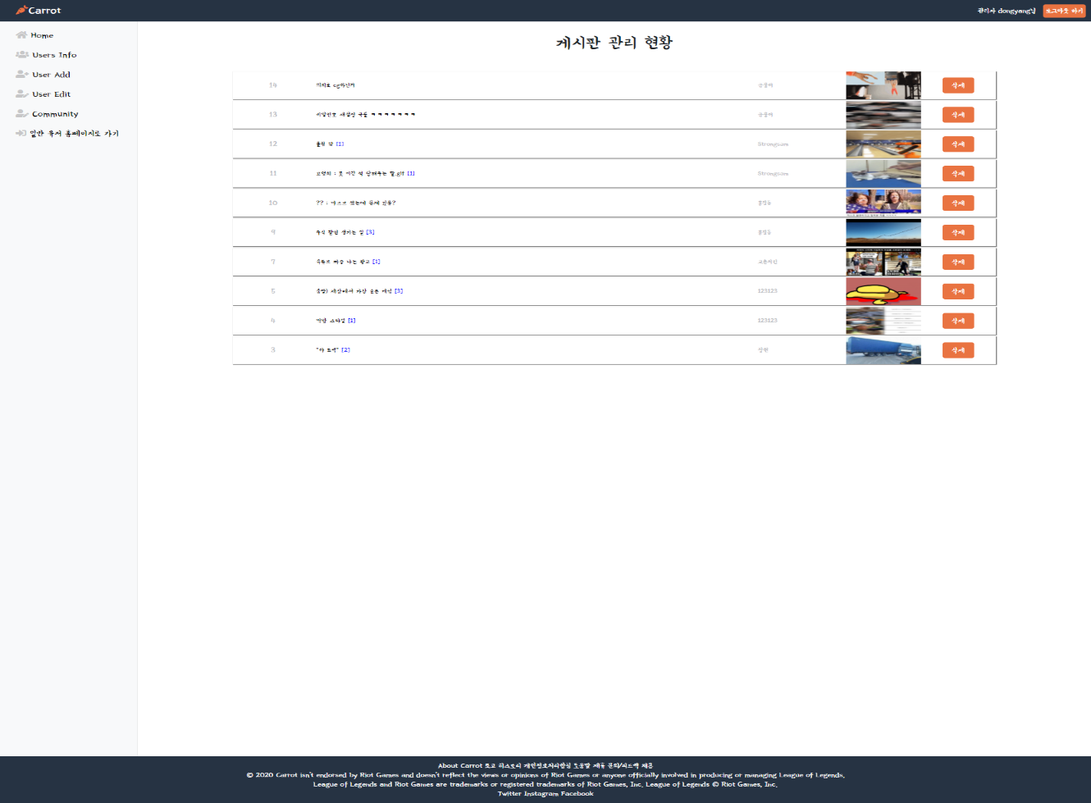

# 3. 결론 및 향후 발전 방안

리그오브레전드 라는 게임의 전적을 검색해 볼 수 있는 사이트로 굳이 회원가입을 하지 않아도 전적을 검색해 볼 수 있으며 게임 내의 다양한 정보를 다른 회원들과 공유하는 사이트이다. 게시판 공간과 실시간 채팅방을 운영하여 서로 소통할 수 있는 공간이 있는 커뮤니티의 기능도 추가하였다. 여기에 게임 내의 여러 데이터들을 종합해 챔피언별 공략을 알려줄 수 있는 기능을 추가하고 전적 검색 뿐 아니라 현재 접속중인 회원의 게임 관전 기능을 추가함으로써 게임의 모든 정보를 알려 줄 수 있는 사이트로 발전할 수 있도록 할 것이다.